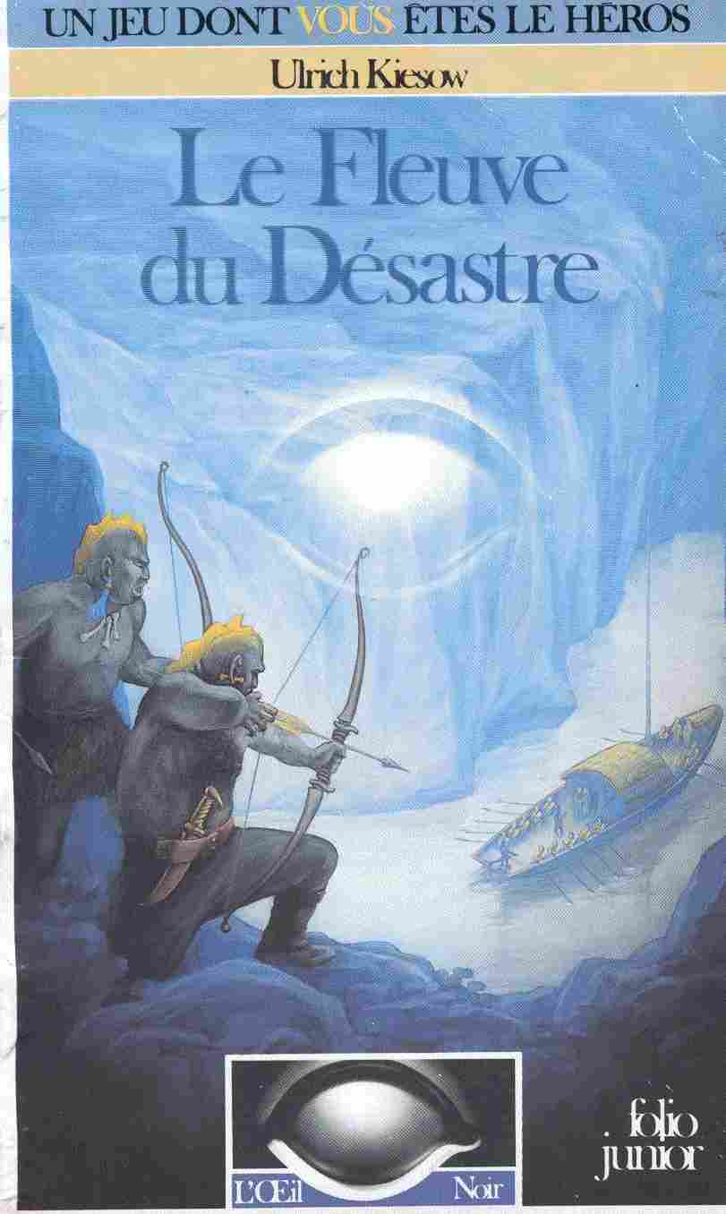

------------------------------
Aventure en groupe
------------------------------

Le Fleuve du Désastre
ou
Voyage mortel à Havéna

Une aventure pour un groupe de héros
Du niveau 5 à 10
Pour le Maître et 3 à 5 joueurs
À partie de 12 ans

Ulrich Kiesow

Le Fleuve du Désastre

Traduit de l’allemand
Par Jeanne Etoré

Illustration de Ina Kramer

Gallimard

Sommaire

L'œil Noir 11
Avis aux Héros ! 14
Informations clé 16
Prologue réservé au Maître 18
A la taverne de Ferdok 24
Les Héros s'embarquent 24
L’Étoile de Havéna 37
Le premier jour sur le fleuve 42
La première nuit 52
La baie du Rocher Sanglant 53
La deuxième attaque des Pirates 59
A l'« Amiral Sanin » 62
La nuit à l'auberge 72
Un nouveau meurtre ! 74
Erreur judiciaire 75
Le cachot Albemar 79
La cellule voisine 80
Le message du capitaine Ulfaran 83
Un enlèvement ! 86
Le chemin à travers la forêt 88
La forêt 90
Les monstres de la forêt 91
Le Druide Nain 99
La caverne de l'Ogre 103
La libération 115
Valeurs des monstres
et des personnages principaux 116

Plans au milieu de l'ouvrage

L’œil Noir

L'œil NOIR constitue une nouvelle série dans la collection intitulée LE LIVRE DONT VOUS ÊTES LE HÉROS.
Si l'œil Noir est un jeu de rôle et d'imagination, il est également une fiction. Un roman d'un genre littéraire particulier, celui du fantastique: L'Odyssée, La Chanson de Roland et même Conan le Barbare, pour ne citer qu'eux, appartiennent à ce genre. Monde imaginaire, atmosphère fantastique où se mêlent ruse, magie et combats à l'épée.
Un jeu de rôle puisque VOUS, joueur, vous créez sur papier un héros. Vous incarnez son rôle en participant à sa propre aventure: choisissez alors d'être Aventurier, Guerrier, Elfe ou même Magicien et décidez du déroulement et de l'issue de l'aventure.
Le monde de l'œil Noir est celui de l'Aventurie ; terre inconnue où des héros vivent des aventures en affrontant ce qu'ils ignorent. Toutefois, une seule personne connaît tout de l'Aventurie : le Maître de l'œil Noir, le Maître du jeu.
Le jeu de rôle nécessite donc deux sortes de joueurs : de vaillants Héros et un Maître de jeu -deux fonctions d'intérêt égal.
Le Maître du jeu, seul, règne sur l'Aventurie ; il sait où se cachent les trésors, où sont tapis les monstres et il voit également à quel moment il devra intervenir pour porter secours. Le Maître du jeu a donc pour mission de préparer l'aventure aux futurs héros et de les conduire ensuite sur les lieux de l'action en suivant des règles précises.

L'œil Noir n'est donc pas un banal jeu de dés, héros et Maître de jeu doivent se familiariser avec ses règles: règles fondamentales et indispensables que vous trouverez dans la boîte intitulée Initiation au Jeu d'Aventure.

Avant d'entreprendre toute aventure, avant de pénétrer en Aventurie, il vous faut donc posséder ce coffret dans lequel est rassemblé tout ce dont vous avez besoin pour faire connaissance avec le monde de l'œil Noir et pour pouvoir jouer.
Muni du coffret contenant le matériel de base, vous pourrez à votre guise soit inventer de nouvelles aventures, soit avoir recours à celles imaginées, pour vous, par l'œil Noir -vous les trouverez chez votre libraire. Mais attention, avant de choisir, sachez qu'il existe deux sortes de jeux: les aventures de groupe (le nombre de joueurs est indiqué au dos de la couverture) et les aventures en solitaire. Soyez également vigilant quant au Niveau d'expérience correspondant à celui des joueurs. Les aventures élémentaires conviennent aux Niveaux 1 à 4, les aventures pour joueurs expérimentés, aux Niveaux 5 à 10.
Pour le Maître de l'œil Noir. la boîte Accessoires du Maître contient un ensemble de conseils et de matériel qui pourront simplement l'aider à matérialiser l'aventure.
Dès que le Maître et les Héros seront familiarisés avec le Livre des Règles, il leur sera possible d'enrichir le jeu par des règles supplémentaires contenues dans un coffret (à paraître) intitulé Extension au jeu d'Aventure.

Avis aux Héros

L'aventure du Fleuve du Désastre s'inscrit dans la série du jeu de rôle et d'aventure de l'œil Noir. Ce jeu de rôle se déroule dans l'univers mystérieux de l'Aventurie.
Pour accéder à cet univers périlleux vous devez posséder le coffret Initiation au jeu d'Aventure de l'œil Noir. Ce matériel d'initiation vous procure toutes les règles et tous les accessoires nécessaires au jeu. En dehors de la connaissance des règles vous avez besoin de quelques joueurs et d'un Maître de jeu - mais vous devez savoir tout cela, puisque vous avez lu le Livre des Règles.
Le Fleuve du Désastre est une aventure destinée à des joueurs d'un Niveau avancé. Il est destiné de préférence à des héros d'un degré d'expérience de 5 à 10. Les Magiciens sont admis à intervenir dans cette aventure. Mais attention! Avec leurs facultés suprasensibles ils risquent de compliquer exagérément le déroulement du jeu. Le nombre idéal de héros pouvant participer à l'aventure du fleuve se situe entre 3 et 5.

Si vous souhaitez -ce qui est possible -jouer Le Fleuve du Désastre avec des héros d'un Niveau inférieur, il faut que vous baissiez un peu les caractéristiques de quelques monstres particulièrement forts. En tant que Maître du jeu, vous devez veiller toutefois à ce que les valeurs des monstres ne soient pas trop réduites. Si vous baissez la valeur d'Attaque de 1 point, la puissance d'Impact du monstre en question baisse de 5 %.
Si pour votre soirée de jeu, vous attendez plusieurs héros de Niveau 9 ou 10, il conviendra de renforcer un peu tel ou tel monstre, car le jeu perd de son intérêt si l'on rend la vie trop facile aux joueurs.
En outre, le principe de base qui vaut pour toutes les aventures de l'œil Noir vaut pour le Fleuve du Désastre: le plaisir du jeu et le suspense passent avant le respect des règles! En tant que Maître de jeu, vous devez vous fixer pour objectif principal de rendre l'aventure passionnante. Si une de nos règles ou de nos indications vous gêne à cet effet, modifiez- la ou éliminez-la.

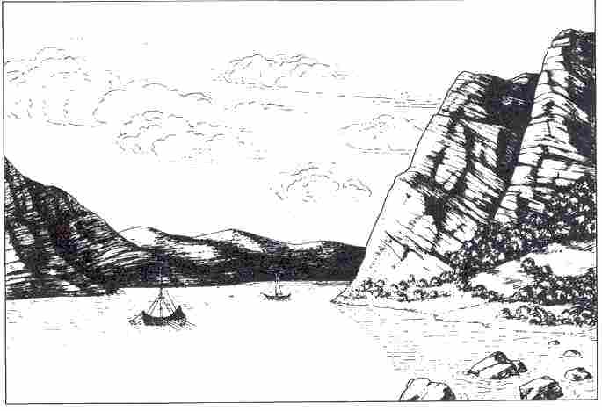

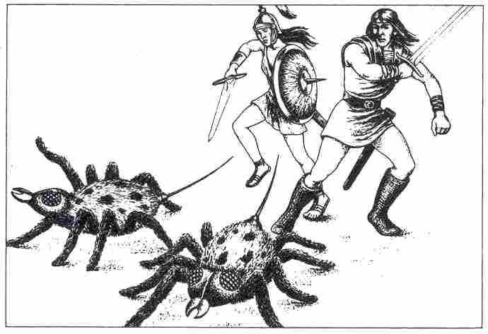

Informations clés

Vous connaissez notre système d'informations graduelles. Dans le Fleuve du Désastre comme dans nos autres aventures, vous retrouverez les informations générales, les informations particulières et les informations réservées au Maître. Le Fleuve du Désastre est à la fois une aventure et un roman policier. L'aventure ne peut fonctionner que si les joueurs - les « détectives » -reçoivent au bon moment les informations adéquates au sujet des auteurs de l'action. Ces informations constituent ce que nous appellerons les informations clé. Les informations clé se caractérisent, comme les informations réservées au Maître, par un trait vertical en marge et par leur titre imprimé en caractères gras.
Enfin, cher lecteur, si vous n'avez pas l'intention de mener cette aventure en tant que Maître de jeu, vous feriez mieux d'interrompre votre lecture dès maintenant : car si, vous comptez participer au jeu en tant que héros, vous vous priveriez de tout le suspense en lisant par avance le « scénario » de votre aventure.

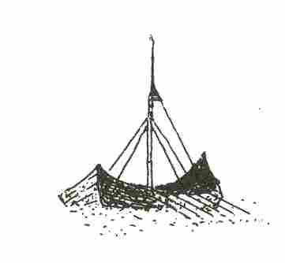

Prologues réservés au Maître

Informations réservées au Maître
Il est d'usage, de donner au Maître un bref aperçu du déroulement du jeu, et ceci dès le point de départ. Cela dispense de rechercher péniblement le déroulement parmi les descriptions des différents lieux. C'est un point particulièrement important en ce qui concerne le Fleuve du Désastre: il est essentiel que le Maître dispose d'une bonne vue d'ensemble du déroulement de l'action: cette aventure exigeant beaucoup du Maître du jeu.
Il faut donc que vous vous imprégniez profondément du déroulement de l'histoire et que vous vous prépariez soigneusement! Le plaisir des joueurs vous récompensera largement de cette peIne.
Le Fleuve du Désastre commence comme une aventure habituelle de notre série, mais il se transforme très vite -avant même que les héros ne s'en rendent compte -en une fantastique histoire de détectives. Un redoutable meurtrier est dans les parages, et les héros n'ont pas à affronter uniquement des bandits et des monstres. Leur principale tâche consiste plutôt cette fois à faire jouer toutes leurs facultés d'attention et de logique pour démasquer le meurtrier et le forcer à se rendre.

Après un petit préambule dans une taverne de Ferdok, sur les rives du Grand Fleuve, les héros s'embarquent sur l'Etoile de Havéna, grosse embarcation à rames. Ils ont pour mission d'assurer la sécurité pendant le voyage qui va de Ferdok à Havéna. Et ils sont plus particulièrement chargés de protéger les passagers de l'Etoile. Mais, si les héros réussissent à repousser les attaques des Gobelins et celles de Pirates du fleuve, ils ne réussissent pas à protéger les passagers. Tous les passagers sont assassinés les uns après les autres car le meurtrier -ou plus exactement la meurtrière -est elle-même à bord. Les attaques sont artificiellement mises en scène par des sbires soudoyés pour détourner l'attention des héros. Ce n'est que dans la suite du déroulement du récit que les héros découvriront les motivations et l'identité de l'auteur des crimes.
Les membres du groupe qui fait le voyage sont tous apparentés -sauf deux demi-Elfes et une préceptrice. Ils se rendent tous à Havéna pour toucher un gros héritage que leur a légué un riche marchand. Nina Engstrand, la meurtrière, profite de ce voyage sur le fleuve pour éliminer tous les autres héritiers. Vous trouverez un arbre généalogique de la famille Engstrand dans ce livre. Vous pourrez y voir tous les liens de parenté entre les passagers. Nous nous contenterons donc de vous en donner ici un bref résumé.

Nina Engstrand
Petite-fille du défunt Elenreich Engstrand, la meurtrière.

Rank Engstrand
Petit-fils du défunt, frère jumeau de Nina.

Hella Manders
(née Engstrand) Fille du défunt, tante de Nina.

Trull Engstrand
Fils du défunt, oncle de Nina.

Isida Engstrand
Fille de Trull Engstrand, petite-fille du défunt, cousine de Nina.

Thorn Engstrand
Frère du défunt, grand-oncle de Nina.

Autres passagers :

Raoul et Réo
Deux demi- Elfes, amis de Trull Engstrand.

Hélène Alwing
Préceptrice de Nina Engstrand.

L'arbre généalogique fait apparaître en outre d'autres héritiers potentiels qui sont aussi éliminés de la liste par Nina elle-même ou par ses hommes de main :

La famille Grabutin
Une branche de la famille des Engstrand qui vit à Angbar.

Birgit Gerrefan
Femme Officier de la Garde Municipale de Ferdok.

1. La famille Grabutin a été décimée dès le début du jeu par des tueurs à gages. Les héros apprennent dès la première scène que ces crimes ont été commis, mais ils ne peuvent pas faire grand-chose de cette information, étant donné qu'ils ignorent qu'il doit y avoir d'autres meurtres et qu'il y a un lien entre ce premier crime et la série qui va suivre.

2. Birgit Gerrefan est assassinée au cours de la première nuit du jeu. Nina Engstrand apprend en présence des héros que Birgit est aussi parente du défunt et qu'elle peut, par conséquent, prétendre à l'héritage. C'est un arrêt de mort pour l'Officier de la Garde. Mais ce meurtre ne semble pas non plus en corrélation avec le reste de l'action. C'est ce qui explique que les joueurs ne s'aperçoivent pas tout de suite que la coupable s'est déjà trahie.

3. Au cours d'un affrontement avec des Pirates dans un étranglement de la vallée, le grand-oncle de Nina -Thorn Engstrand -est égorgé. Les Pirates n'ayant pas pénétré dans la partie du bateau où se trouvent les passagers, un premier soupçon plane sur ces derniers. Le premier suspect est Trull Engstrand, oncle de Nina, parce que c'est lui qui a été vu le dernier en compagnie de la victime.

4. Un nouveau meurtre est commis au cours d'une nuit passée à terre, dans un camp retranché. Cette fois, l'attention des héros est distraite par une attaque de Gobelins. La victime est la préceptrice de Nina. Et Nina elle-même se fait une blessure pour détourner l'attention de son méfait. Les héros n'ayant pas su empêcher ce nouveau meurtre sont accablés de reproches par les passagers.

5. La nuit suivante, l'embarcation jette l'ancre à Albemar, petite ville de garnison. Dans la nuit, Nina se glisse par une porte dérobée dans la chambre de son oncle Trull et le tue. Les héros sont alors carrément accusés d'être responsables de cette série de crimes. Ils sont mis en prison à Albemar.

6. Les héros s'étant enfuis du cachot d'Albemar, leur innocence est prouvée par un nouveau meurtre qui a été commis en leur absence. La victime est, cette fois, Hella Manders. Les héros sont chargés de trouver le coupable parmi les passagers restants et de sauver la vie des innocents. C'est également à ce moment-là que l'arbre généalogique tombe entre leurs mains et qu'ils découvrent donc les motivations du meurtrier.

Lorsque les héros atteignent le bateau, les passagers ont été enlevés. Les ravisseurs et leurs victimes se sont enfuis dans différentes directions, et c'est aux joueurs de décider quel groupe ils veulent sauver: Isida Engstrand et les deux demi-Elfes ou Nina et Rank Engstrand. Il faut donc que, au plus tard à ce moment-là, les héros aient compris les motivations du meurtre. L'issue de l'aventure dépend entièrement de l'astuce des joueurs. S'ils veulent sauver Nina, ils se trompent. Nina est évidemment à l'origine de l'enlèvement. Elle a pris la fuite. Elle s'est emparée de l'héritage avec son frère à Havéna. Elle est donc désormais l'un des personnages les plus riches de l'Aventurie et a pour seul objectif d'éliminer les héros en tant que derniers témoins de l'histoire. Les malheureux héros sont donc poursuivis par les tueurs à gages les plus doués -c'est-à-dire les plus rusés -de l'Aventurie. S'ils ont suivi cette voie, ils ne reçoivent pas de récompense et peu de POINTS D'AVENTURE. Si, au contraire, les héros décident de sauver Isida et les demi-Elfes, ils ont une chance de découvrir la coupable à Havéna, avec l'aide d'Isida. Nina est alors déportée sur l'île d'Hylailos qui est une sorte de bagne. Les héros reçoivent d'Isida une récompense princière et un bon nombre de POINTS D'AVENTURE de la part du Maître de l'œil Noir.

A la taverne de Ferdok

Informations réservées au Maître
Le point de départ de l'aventure est une taverne de Ferdok, petite ville située sur le cours supérieur du Grand Fleuve. C'est à vous, en tant que Maître du jeu, de déterminer la façon dont vous faites parvenir vos joueurs à cet endroit. On peut considérer qu'ils sont sur le chemin du retour d'une aventure que vous avez jouée la veille au soir. Il n'y a pas grand-chose à dire de Ferdok : la ville a un petit port fluvial avec quelques entrepôts, un petit hôtel qui est complet, une garde municipale -environ 20 Soldats -quelques magasins et une centaine de maisons d'habitations ou de fermes. La seule attraction est la taverne « le Diable du Fleuve » qui vient de s'ouvrir dans le courant de la semaine précédente. C'est là que se déroule la première scène du jeu.

Les héros s'embarquent

Informations particulières
L'atmosphère est très chaude à la taverne «le Diable du Fleuve». Il ne reste qu'une seule table libre près de la porte, toutes les autres sont occupées. Autour de certaines tables, vers le fond de la salle, il y a tant de monde que l'on ne voit plus ce qui s'y passe. De temps en temps, fusent de grands cris venant interrompre des périodes de lourd silence.

Informations réservées au Maître
Les Informations particulières qui précèdent sont les premières que vous êtes censé communiquer aux joueurs. Comme toujours en pareil cas, vous pouvez lire les Informations particulières aux joueurs ou les rapporter avec vos propres termes, en les enjolivant à volonté.
Demandez ensuite aux joueurs s'ils ont envie de voir de plus près les personnages réunis autour de l'une de ces tables. Si vos joueurs n'ont pas d'emblée la curiosité voulue, suscitez-Ia en leur communiquant les exclamations qui proviennent de ces tables: « Une chance du tonnerre! Cinq pièces d'argent en dix minutes! -Quoi, tu voudrais te mesurer à moi ? Toi, je te réduis en poussière en moins de temps... -Et voilà, une victoire de plus, aubergiste, une tournée pour mes amis! » Même les héros les plus récalcitrants finiront bien par se diriger vers l'une des tables où il se passe des choses si passionnantes. Avant de voir ce qui se passe autour de la table, vous écoutez la conversation entre deux spectateurs :

Information clé
-… Épouvantable, épouvantable, dit l'un des deux hommes. Ils ont pillé tous les voyageurs et assassiné toute la famille, le père, ses deux fils et la fille!
-Tu les connaissais ? demande l'autre.
-Pas personnellement, ils s'appelaient Grobatin, ou quelque chose comme ça, je crois. Je ne connais personne à Angbar.
-Où est-ce que cela s'est passé, dans la Passe ?
-Oui, très exactement entre Angbar et Rochetaillade. ...Ils ont épargné les domestiques. Curieux, non ?
-Oui, c'est très curieux. Peut-être que c'est une querelle de famille. Il y a des gens bizarres à Angbar.
-C'est vrai! J'ai un cousin dont la femme en est originaire. En fait, tu dois la connaître... une petite, brune, rondelette, qui travaille au magasin...

Informations particulières
En prononçant ces derniers mots, les deux hommes se dirigent lentement vers la table voisine découvrant à la vue des autres ce qu'ils observaient jusqu'alors.

Informations réservées au Maître
Autour de plusieurs tables on fait des paris. Arrangez-vous pour que les héros participent au moins à l'un de ces jeux de manière à leur faire enfreindre la loi interdisant les paris et jeux d'argent dans les lieux publics. Il suffit que l'un des héros participe pour que les autres soient automatiquement considérés comme ses complices. Si les héros prennent plaisir au jeu, laissez-leur tout leur temps. Même un vrai Aventurier doit se détendre à certains moments.
Les différents jeux sont le lancer de couteau, le bras de fer et les combats de crapauds. C'est à vous, en tant que Maître du jeu, de déterminer dans quel ordre les héros observent les différents jeux ou y participent.

Informations particulières

1. Le bras de fer

Les joueurs posent leur mise sur la table (pièces de bronze ou d'argent). En ce qui concerne le bras de fer, l'objectif est de contraindre l'autre à abaisser le dos de la main sur la pièce de monnaie. Le gagnant encaisse la mise et peut à nouveau être sollicité. Au « Diable du Fleuve », il y a six spécialistes avec lesquels les héros peuvent se mesurer :

1. Ulrik le Noir (Force Physique 16)
2. Hella, l'aubergiste (Force Physique 15)
3. Donald l'Écraseur (Force Physique 10)
4. Hajo sans Pitié (Force Physique 11)
5. Alfred la Grande Gueule (Force Physique 8)
6. Mano le Muscle (Force Physique 13)

Pour tout héros qui décide de faire un bras de fer, l'adversaire est déterminé par un lancer de dé à 6 faces.
Dans la lutte au bras de fer, les deux joueurs subissent alternativement plusieurs épreuves de Force. (Le Maître de jeu joue pour le « spécialiste » désigné par le dé). La première épreuve est une épreuve -5. La suivante une épreuve -4 et ainsi de suite jusqu'aux épreuves + 5 ou + 6. Le premier qui échoue à l'une de ces épreuves a perdu. Le héros, en tant que provocateur, jette toujours le dé en premier. Deux héros peuvent aussi lutter l'un contre l'autre.

2. Combat de crapauds

Au milieu de la table se trouve un coffret de bois avec un couvercle verni. Le coffret contient deux crapauds mâles. Ces crapauds sont à peu près de la longueur d'une main, ils sont d'un noir de jais et couverts de pustules. Ils sont gras mais ils ont des pattes arrière très puissantes. Au cours de leurs combats, les crapauds essaient de se heurter de telle sorte que l'un des deux retombe sur le dos. C'est ce qui décide de la victoire.
Les crapauds mesurent d'abord leur Force de Détente respective Autrement dit: le joueur lance un D6 et ajoute la Force de Détente (FD) du crapaud au résultat. Le crapaud qui sort victorieux de ce duel doit ensuite passer une épreuve d'Adresse.
Exemple de combat Urx: Force de Détente (FD) 2, Adresse (AD) 10 - contre Blecks: Force de Détente (FD) 1, Adresse (AD) 8.

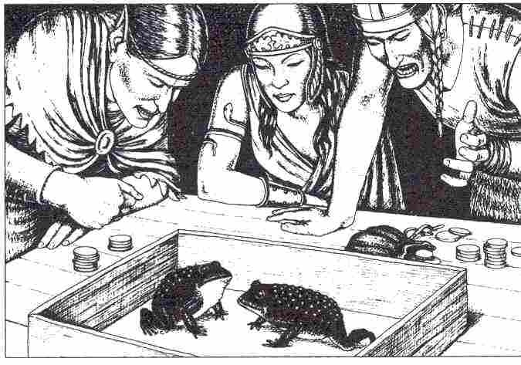

Le héros parie sur Urx (et lance les dés pour lui), le Maître parie pour Blecks.
Le héros fait un 3 et l'ajoute à la FD, 2, ce qui donne 5.
Le Maître fait un 2 et l'ajoute à la FD, 1, ce qui donne 3.
Urx sort victorieux du duel et doit alors subir une épreuve d'Adresse normale. S'il réussit encore à passer cette épreuve, Urx a gagné. Le joueur reçoit le prix de son pari.
Si Urx ne réussit pas son épreuve, on passe au tour suivant.

Les différents couples de crapauds sont les suivants

Urx (FD 2, AD 10) gain: 2 contre 1
contre
Blecks (FD 1, AD 8) gain: 4 contre 1

Verrue (FD 4, AD 11) gain: 1,5 contre 1
contre
Horreur (FD 3, AD 7) gain: 6 contre 1

Quapp (FD 2, AD 12) gain: 3 contre 1
contre
Ventre-bleu (FD 2, AD 13) gain: 2 contre 1

Tête luisante (FD 4, AD 10) gain: 2 contre 1
contre
Max du marais (FD 3, AD 13) gain: 3 contre 1

(La formule gain: 2 contre 1 signifie qu'un héros qui mise 1 pièce d'argent en reçoit 2 si son crapaud gagne.)
Mise maximale: 3 pièces d'argent.

3. Lancer de couteaux

Les clients lancent le couteau sur une cible contre le mur. Le héros qui veut participer doit miser une pièce de bronze et subir une épreuve d'Adresse + 7. S'il franchit victorieusement cette épreuve, le héros gagne 1 pièce d'argent.

Informations réservées au Maître
Lorsque vous estimez que vos héros se sont suffisamment divertis avec ces différents jeux, arrangez-vous pour que l'épisode suivant soit moins agréable pour eux.

Informations particulières
Pendant que les héros participaient aux jeux autour des tables de la taverne, la salle s'est encore remplie. Des hommes et des femmes se pressent en masse autour des tables et au comptoir. On remarque que nombre des nouveaux arrivants portent de larges tuniques de toile grossière qui leur retombent sur les mollets. Brusquement, la porte de la taverne s'ouvre pour laisser le passage à deux hommes vêtus de cette façon et accompagnés d'une grande femme d'un certain âge. Elle porte l'uniforme de la Garde Municipale. A la main, elle tient son casque orné d'une aigrette de plumes de paon. Une longue cicatrice rouge lui barre le front, un bandeau noir lui recouvre l'œil gauche. Elle lève le bras gauche et, tout d'un coup, les personnages masqués laissent tomber à terre leurs tuniques de toile, on ne voit plus que les armures de bronze des Gardes Municipaux. La voix de la femme couvre la rumeur ambiante :
-Personne ne sort! On joue ici à des jeux de hasard

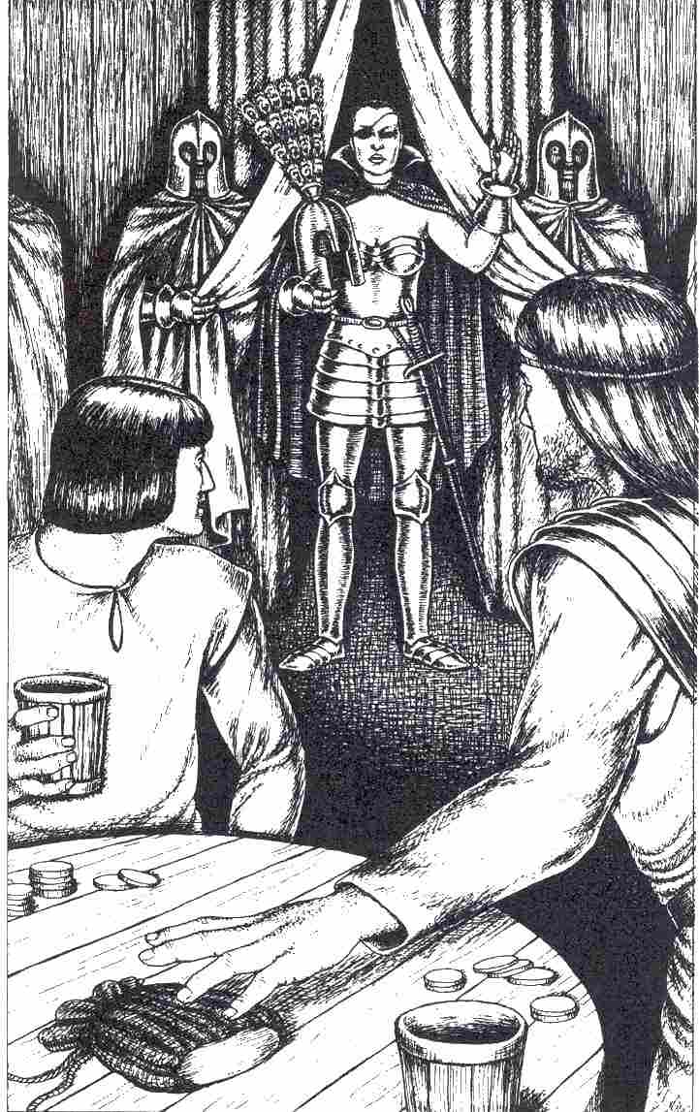

et cette pratique est, comme chacun sait, punie de prison! Tous les membres de l'assistance sont sous mandat d'arrêt !

Informations réservées au Maître
L'interdiction des jeux de hasard n'est pas connue de tous. Cette mesure a, au contraire, été promulguée tout récemment et elle sert essentiellement à remplir les poches du bourgmestre. C'est la raison pour laquelle les Gardes Municipaux s'efforcent de faire le plus grand nombre possible de prisonniers vivants puisque ce sont les seuls dont on puisse obtenir le paiement d'amendes ou de rançons.

Devant cette sommation, la plupart des clients déposent les armes, quelques-uns cependant tirent leur épée ou leur sabre et attaquent les Gardes Municipaux. C'est aux héros de choisir de se défendre ou de se rendre. S'ils décident de se battre, chacun d'eux doit combattre deux Gardes. Faites tirer au sort le héros qui aura le plaisir et l'honneur de faire connaissance avec la technique de combat de Birgit Gerrefan. Birgit lutte seule contre un héros.

Valeurs d'un Garde :
Courage 10 Attaque 12
Énergie Vitale 35 Parade 10
Protection 4 Points d'Impact 1D+4
Classe de monstre 14

Valeurs de Birgit Gerrefan :
Courage 14 Attaque 15
Énergie Vitale 45 Parade 12
Protection 4 Points d'Impact 1D+7
Classe de monstre 30

Pour cette bagarre inutile avec les « bons » Gardes, les héros ne reçoivent que 50 % des POINTS D'AVENTURE (CM) habituellement accordés ; mais ils acquièrent une certaine expérience. Les héros peuvent interrompre la lutte et se rendre quand ils le veulent. Birgit Gerrefan les y incite même plusieurs fois. S'ils ne veulent pas se rendre, laissez-les poursuivre le combat avec les Gardes. C'est toutefois à vous, en tant que Maître du jeu de décider de la durée de ce combat. Dès que l'une des parties est sur la voie de la défaite, que ce soient les héros ou les Gardes, le capitaine Ulfaran, l'un des clients de la taverne, intervient et arrête le combat. La manière dont le capitaine Ulfaran intervient dépend de la situation.
Il y a trois possibilités :

1. Les héros se rendent immédiatement. Ulfaran s'écarte alors brusquement du comptoir où il était accoudé à côté d'un vieil homme et d'une frêle jeune fille aux cheveux roux, il pose la main sur l'épaule de la Femme Officier: « Birgit, vieille sabreuse, laisse-moi ces prisonniers. J'ai besoin d'une garde sur le bateau, et ces gens me semblent exactement être ce qu'il me faut, etc. »

2. Les héros sont sur le point de perdre le combat avec les Gardes. Ulfaran arrache alors d'un coup habile le sabre de la main de Birgit Gerrefan pour se mettre ensuite au service des héros. (voir la première possibilité).

3. Les héros ont bon espoir de l'emporter dans le combat. Ulfaran se jette alors brusquement entre Birgit Gerrefan et ses adversaires en criant : « Arrêtez, arrêtez! soyez raisonnables! Birgit, laisse donc ces gens en paix, tu vois bien que vous avez trop présumé de vos forces. J'ai besoin d'urgence de quelques bons gardes sur mon embarcation et je crois que ce sont-là les gens qu'il me faut. »

Les trois solutions aboutissent de toute façon à ce que les héros soient engagés par le capitaine Ulfaran. Ulfaran se présente comme Capitaine du navire libre l'Etoile de Havéna. Le Capitaine est un homme de forte carrure avec des cheveux noirs, longs, et une barbe fourchue déjà grisonnante. Ses yeux noirs et ses sourcils broussailleux surmontent un nez fort et busqué. Il porte un large sabre ébréché dans un simple fourreau de cuir.
En dépit de son air redoutable, Ulfaran est un joyeux drille. Il s'amuse à conclure avec les héros un contrat d'engagement en décrivant leur mission comme ridiculement simple et sans danger :
-En fait, vous n'avez absolument rien à faire. Quel Pirate du fleuve oserait s'attaquer à l'Etoile de Havéna ? Je vous emmène uniquement pour tranquilliser mes passagers. Les gens s'attachent à ce type de formalités, etc.
Quel que soit le montant des gages que réclament les héros, se montre réticent quant aux sommes demandées:
-Vous voulez ma ruine ? Il faudrait que je vende mon bateau pour pouvoir vous payer.
Ulfaran offre au maximum 2 pièces d'or par personne (plus le gîte et le couvert). Si les héros s'acharnent à demander plus, Ulfaran s'empresse de leur rappeler qu'il peut encore les abandonner entre les mains de Birgit Gerrefan et des Gardes Municipaux. Après tout, ils sont des hors-la-loi. Entre-temps, 8 Soldats sont venus renforcer les Gardes, ils attendent devant la porte du Diable du Fleuve pour prévenir toute tentative de fuite. En outre, Ulfaran précise que si la bagarre devait recommencer, il serait du côté des Gardes (les valeurs d'Ulfaran sont les mêmes que celles de Birgit Gerrefan).

Informations particulières
Le marché conclu, Ulfaran se dirige vers le comptoir où il échange quelques mots avec une frêle jeune fille aux cheveux roux et un vieux monsieur très élégant. Puis il revient vers les héros.
- Ce sont deux de mes passagers, explique-t-il, la jeune fille rousse s'appelle Nina Engstrand et le vieux monsieur est son grand-oncle Thorn Engstrand.
Thorn Engstrand a des cheveux blancs frisés, la silhouette et le visage maigres et osseux. Il porte une longue robe blanche qui lui arrive jusqu'aux chevilles et qui est ornée sur les bords de broderies multicolores. Nina est une jeune femme, jolie, avec un petit nez retroussé, de grands yeux bleus et d'adorables fossettes. Elle a les cheveux très courts, à la mode des provinces du Nord, et teints en roux. Elle porte une sorte de tunique vert clair et des sandales retenues par des lacets qui remontent jusqu'aux genoux.
Le capitaine Ulfaran paie une tournée de bière à sa nouvelle garde, puis il donne le signal du départ. Les deux passagers rejoignent le groupe. Si l'un des héros adresse la parole à Nina Engstrand, le vieux Thorn interrompt immédiatement la conversation :
-Nina, tu sais bien qu'on ne parle pas avec ces gens-Ià.
Ulfaran, les héros et les passagers se dirigent en silence vers le port. Au bout d'un moment, Ulfaran s'adresse aux héros.

Information clé
-Cette Birgit Gerrefan est une sacrée femme ! Agile comme un chat, forte comme un tigre... Si jamais je me marie un jour... Elle n'a plus personne en ce bas monde. Elle m'a raconté hier que son grand-père venait de mourir à Havéna. Elle avait aussi quelques parents à Angbar, mais ils ont été assassinés avant-hier. Une histoire épouvantable, en avez-vous entendu parler ? Cela s'est passé I sur le chemin de Rochetaillade.

Informations réservées au Maître
Si les héros répondent par « oui » à la question précédente, le Capitaine enchaîne immédiatement.
-Comment le savez-vous ? Qui vous en a parlé ? Une fois établi que les héros en ont simplement entendu parler à l'auberge, le capitaine Ulfaran poursuit :

Information clé
-Cette Birgit est un personnage assez étrange. Chez nous à Ferdok, personne ne savait qu'elle avait encore de la famille. Et, elle ne m'en a parlé que lorsqu'ils ont été tous morts...

Informations particulières
Entre-temps, le groupe est arrivé à l'hôtel où sont logés les passagers. A la porte d'entrée, Nina et Thorn rencontrent un jeune homme aux cheveux noirs qui ressemble étonnamment à la jeune femme. Les deux jeunes gens s'embrassent.
-C'est Rank Engstrand, le frère jumeau de Nina, murmure Ulfaran aux héros.
Enfin, il prend congé des passagers et accompagne les héros jusqu'au port. Il veut leur montrer l'Etoile de Havéna où ils passeront la nuit.

L’«Étoile de Havéna»

Informations particulières
Détachez le plan du bateau qui se trouve au milieu de cet ouvrage, posez-le sur la table et expliquez-le aux joueurs.
C'est une nuit de pleine lune et le bateau se voit très bien. Les rameurs, enroulés dans des couvertures, dorment sur leur banc ou en dessous. L'Etoile de Havéna est une embarcation d'hommes libres : autrement dit, les rameurs et rameuses reçoivent des gages et ce ne sont pas des esclaves comme sur une galère. Il n'en demeure pas moins que les rameurs sont de pauvres bougres, car jamais un citoyen normal ne voudrait gagner sa vie en ramant.

Les héros sont autorisés à passer la nuit sous la tente des passagers, mais ils devront l'avoir quittée à l'aube. Les riches passagers seraient ulcérés s'ils apprenaient que de vulgaires gardes ont dormi sous leur tente.
Ulfaran quitte l'embarcation après avoir indiqué aux héros l'endroit où ils pouvaient dormir. La nuit se déroule sans incidents.
Dans le cas où les héros auraient perdu de l'Énergie Vitale au cours de la bagarre avec les Gardes Municipaux, ils récupèrent si bien cette nuit-là que chacun peut regagner jusqu'à 5 points d'Énergie Vitale.
Le lendemain matin, ils sont éveillés par Oggeck, le barreur de l'embarcation. Oggeck est un homme de quarante ans, de stature imposante. Sous des cheveux blonds et bouclés, son menton carré est soigneusement rasé. Oggeck dit aux héros de se rendre au pied du mât où le cuisinier du bateau, un vieillard desséché avec une jambe de bois, distribue justement le petit déjeuner aux rameurs: du lard et de la bouillie de flocons d'avoine.

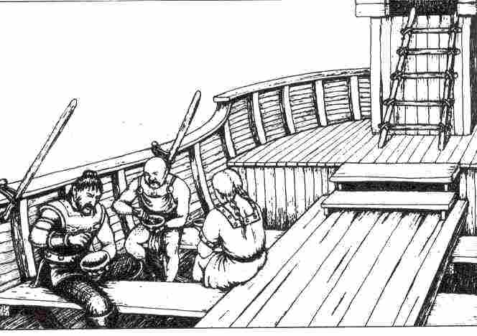

Informations réservées au Maître
Les héros qui se mêlent aux rameurs sans avoir préalablement annoncé qu'ils mettaient leur argent en sécurité, doivent passer une épreuve d'Intelligence. Celui qui échoue est forcé de constater que tout son argent lui a été volé. Si le héros se plaint auprès d'Oggeck, ce dernier fait pleuvoir un tonnerre d'insultes sur les rameurs, mais cette démonstration reste sans effet. Et les héros entendent même une rameuse murmurer à son voisin :
-Notre ogre quand il se met en colère, il est encore plus beau, tu ne trouves pas ? Bref, l'argent reste introuvable.

Informations générales
Quand les héros ont fini de prendre leur petit déjeuner, les passagers arrivent. Ils franchissent la passerelle et vont directement sous leur tente.
La première du groupe est une vieille femme, étonnamment grande. Elle a noué ses cheveux gris en chignon et elle se tient très droite.

Informations réservées au Maître
C'est Hélène Alwing, la préceptrice de Nina. Les héros ne peuvent évidemment pas le savoir, parce qu'il n'y a personne à bord pour leur présenter les passagers.
Remettez alors aux joueurs la feuille sur laquelle figurent les portraits des passagers. Chaque fois qu'un membre de la famille est identifié, on pourra inscrire le nom sur cette feuille.
L'ordre des portraits de gauche à droite est le suivant:

En haut: Nina Engstrand, Hélène Alwing, Rank Engstrand,
Au milieu: Raoul, Réo, Thorn Engstrand,
En bas: Hella Manders, Trull Engstrand, Isida Engstrand.

Informations particulières
Viennent ensuite Nina et Rank Engstrand. Nina porte ce jour-là une tunique blanche, son frère jumeau un court gilet de fourrure et un pantalon étroit qui lui arrive aux genoux.
Le vieux Thorn Engstrand marche derrière eux, il porte les mêmes habits que la veille.

Information clé
C'est le capitaine Ulfaran qui apparaît ensuite sur le quai. L'homme que les héros ont vu si enjoué la veille est à peine reconnaissable ce matin. Il va la tête basse, le regard dans le vide. Sans accorder un regard aux passagers ni à son équipage, Ulfaran traverse la passerelle et disparaît à la poupe du bateau.

Informations particulières
Peu après, le bruit d'une calèche se fait entendre sur le quai. Elle s'arrête près de l'Etoile de Havéna et cinq passagers en descendent, d'abord deux hommes aux longs cheveux bruns qui leur tombent sur les épaules, grands et minces. Lorsqu'ils franchissent la passerelle, un coup de vent soulève les cheveux du plus âgé, et découvre une grande oreille pointue. Les héros entendent l'imprécation réprimée d'un rameur à côté d'eux :
-Ô, malédiction! Des demi-Elfes à bord, cela porte malheur !

Information réservée au Maître
Les deux passagers sont Raoul et Réo, deux demi-Elfes, amis de Trull Engstrand et de sa sœur Hella Manders.
Ils sont suivis d'un homme et d'une femme. Tous les deux petits et corpulents, d'un âge moyen. L'homme a un double menton, son visage rond est agrémenté d'une mince moustache bordant sa lèvre supérieure.

Information réservée au Maître
Les passagers sont Trull Engstrand et Hella Manders.
La dernière à monter à bord est une jeune femme à la vue de laquelle tous les cœurs masculins sont saisis. Elle évolue avec une agilité de félin. Sa robe largement fendue laisse entrevoir deux longues jambes minces.
Au grand regret des rameurs cette sauvage beauté disparaît très vite dans la tente des passagers.

Information réservée au Maître
La passagère est Isida Engstrand, fille de Trull.
Les deux groupes de passagers se connaissent manifestement car les premiers arrivés attendent les autres à l'entrée de la tente et les saluent à leur arrivée. Deux rameurs montent les bagages à bord. On lève la passerelle. Le barreur Oggeck fait entendre un sifflement aigu. L'Étoile de Havéna appareille.

Le premier jour sur le fleuve

Informations réservées au Maître
Montrez encore une fois le plan du pont aux joueurs et faites-vous désigner l'endroit où ils prennent leurs postes de garde. Le cuisinier donne à chaque héros un arc et un carquois avec 20 flèches. Il leur conseille de ne pas se faire de souci car il n'y a de toute façon aucun risque d'attaque. Les héros sont plutôt censés veiller sur les passagers et, dès qu'un passager les regarde, faire comme s'ils épiaient attentivement de tous côtés. Ce sont les passagers qui paient de leur poche la solde des gardes.
Décrivez pour finir le paysage qui défile sur les rives: petits villages, forêts, champs et pâturages, troupeaux de cochons, paysans et caravanes de marchands.
A Ferdok, le Grand Fleuve n'est pas encore trop large. Un fort courant au milieu du lit du fleuve fait avancer l'Etoile de Havéna vers l'aval. L'embarcation progresse vite bien que les rameurs ne travaillent pas outre mesure.
Au bout d'un certain temps, les passagers quittent leur tente et se rendent par le passage central à l'avant du bateau. C'est alors que l'un des héros devrait surprendre la conversation suivante entre Nina et Isida Engstrand :

Information clé
La femme aux cheveux noirs retient Nina par le bras et l'attire tout contre elle :
-Cousine, dit-elle, le barreur vient de me raconter une histoire épouvantable. La maîtresse du Capitaine a été assassinée la nuit dernière. Égorgée dans son sommeil ! Elle était, paraît-il, Officier de la Garde Municipale.
Nina porte la main à sa bouche d'un air épouvanté.
-Ciel ! C'est horrible! Je l'ai vue encore hier soir, au Diable du Fleuve, une des tavernes de la ville... C'est pour ça que le Capitaine a l'air si accablé aujourd'hui... Quelle horreur! Lorsque j'imagine...
Les deux femmes se sont éloignées et le héros ne peut pas entendre la suite de la conversation.

Informations réservées au Maître
Si jamais les héros ont l'idée de s'adresser aux passagers pour demander de plus amples informations, ces derniers réagissent avec indignation. La différence de rang entre eux et les hommes de la garde ne permet aucun échange. Vous pouvez utiliser également cet interdit, par la suite, en tant que Maître du jeu, pour échapper aux questions embarrassantes des joueurs. Les rameurs sont toujours prêts à parler, mais ils ignorent tout des passagers.

Informations particulières
Un sifflement perçant retentit sur le pont :
-un effort, bande de paillasses! hurle le barreur du haut du pont. Montrez à ces misérables ce qu'une embarcation d'hommes libres est capable de faire !
-Ho! Misère gronde un rameur à côté des héros.
-Une galère d'esclaves à bâbord ! Il faut que nous soyons au Gouffre de l'Enfer avant eux !

Informations réservées au Maître
Il y a sur le Grand Fleuve une vieille rivalité entre les embarcations d'hommes libres et les galères d'esclaves.
Les Gorges de l'Enfer sont un resserrement de la vallée par lequel ne peut passer qu'un seul bateau à la fois. Les suivants doivent attendre jusqu'à ce que le premier bateau engagé soit ressorti de ce passage. Cette attente à l'entrée des Gorges peut parfois représenter pour le commandant une perte de temps considérable.
Les héros peuvent obtenir ces informations d'un des rameurs s'ils les interrogent.

Informations particulières
Les rameurs de l'Etoile travaillent à plein. Les hommes et les femmes sur le bateau ont à peine le temps d'apercevoir la galère à rayures rouge sombre dont émanent de sourds battements de tambour. La galère était sur le point de les dépasser mais elle prend petit à petit du retard.
-Les maudites barques sont trop lourdes, un point c'est tout, commente sarcastiquement l'une des rameuses une fois que l'Etoile de Havéna l'a définitivement emporté sur la galère.
Peu après, un pan de rochers s'abat dans l'eau juste devant le bateau. Le capitaine Ulfaran est sorti sur le pont, il a pris la barre et il donne l'ordre de rentrer les rames.

Information clé
Tous les passagers s'étaient massés à l'avant du bateau pour observer la course. Le Capitaine ordonne d'un ton sans réplique de quitter l'avant du bateau. Les passagers obéissent en hésitant. Le premier est Thorn Engstrand, le vieil homme à cheveux blancs, derrière lui le gros homme à moustache. Le capitaine Ulfaran envoie deux rameurs à la proue. Ils sont chargés, en cas de danger, d'écarter le bateau des menaçantes parois rocheuses avec leurs longues perches.

Informations particulières
L'embarcation est maintenant bien engagée dans les Gorges. Des falaises rocheuses d'inégale hauteur s'élèvent des deux côtés du bateau. Des pitons rocheux le surplombent de plus de trente mètres et des éboulis s'élèvent à moins de deux mètres des flancs du navire.
Brusquement quelque chose siffle dans l'air. Et une averse de flèches s'abat sur le bateau. Tout le monde crie, quelques rameurs s'effondrent sur leur banc.

Informations réservées au Maître
Si vos joueurs sont malins, dès que vous avez parlé d'un sifflement dans l'air, ils ont crié :
-Les héros se protègent immédiatement.
Si les joueurs ne l'ont pas fait, chacun d'entre eux jette un dé. Celui qui tire un 1 a été touché par une flèche (Points d'Impact: 1 D + 3). Après comptabilisation des Points d'Impact et des points de Blessure, vous communiquez aux joueurs l'Information clé suivante :

Information clé
Lorsque la pluie de flèches s'est abattue sur le bateau, les passagers étaient tous massés sur le passage central. Comme par miracle, aucun d'eux n'a été touché. Le premier à se remettre de sa frayeur est le plus gros de tous. Il pousse le vieux Thorn Engstrand vers l'arrière du bateau.
-Vite à l'arrière, oncle Thorn! Là tu seras à l'abri.
Le redoutable sifflement se fait à nouveau entendre.

Informations réservées au Maître
On peut supposer que cette fois tous les héros se mettent à couvert à temps. Mais si, encore une fois, ils ne réagissaient pas assez vite, il faudrait à nouveau qu'ils jettent les dés. Est touché cette fois tout joueur qui tire une valeur entre 1 et 3 (Points d'Impact: 1 D + 3).

Informations particulières
La proue de l'embarcation n'est plus qu'à deux mètres d'un rocher assez bas. C'est alors qu'apparaissent brusquement sur la rive un grand nombre de silhouettes sombres. Ces hommes sautent sur le pont, le sabre au poing. Il en résulte un chaos indescriptible! Le barreur hurle :
-Tous avec moi! Il se jette contre les Pirates le sabre en avant. Quelques rameurs le suivent, ils sont armés de lourds gourdins. Le combat se déroule à l'avant, sur la passerelle centrale et entre les bancs des rameurs, dans le tiers avant de l'embarcation.

Informations réservées au Maître
Montrez aux joueurs sur le plan du bateau l'endroit où l'équipage et les Pirates s'affrontent. Si les joueurs demandent le nombre d'attaquants, contentez-vous de répondre qu'il est considérable. Le nombre exact est impossible à déterminer dans le désordre général. C'est uniquement dans le cas

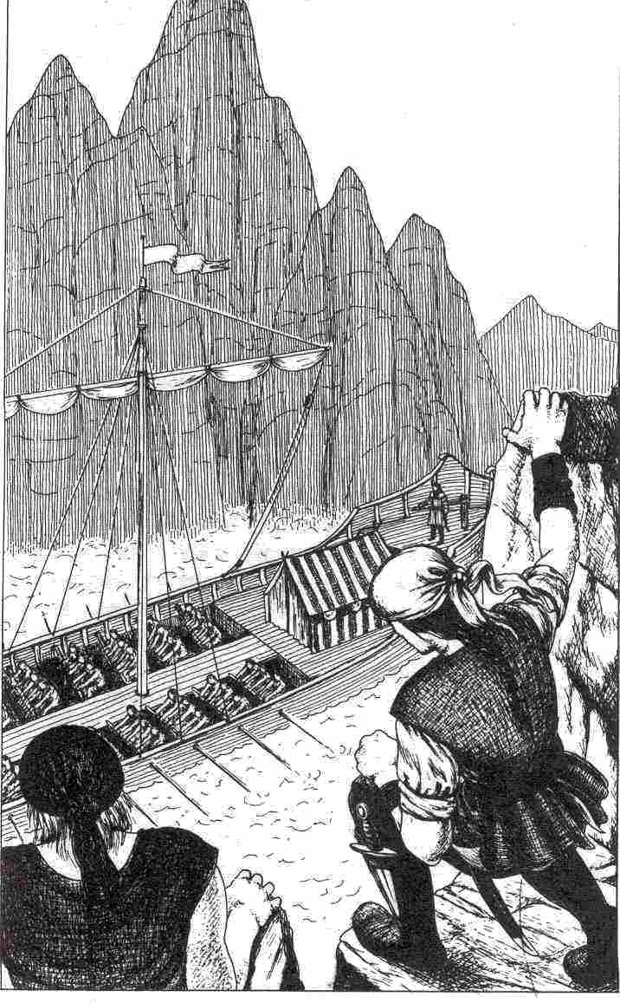

où les héros veulent intervenir dans la bagarre que vous devez leur préciser qu'ils auront à se mesurer à un nombre de Pirates égal à ceux des héros + 2.

Valeurs d'un Pirate
Courage 9 Attaque 10
Énergie Vitale 25 Parade 8
Protection 2 Points d'Impact 1D+3
Classe de monstre 10

En tant que Maître de jeu, vous devez improviser librement le combat. La détermination du héros qui aura à combattre 2 Pirates dépendra par exemple de l'endroit où le héros se trouve au début du combat. On peut aussi imaginer qu'un héros doive essuyer deux assauts de 3 Pirates avant même qu'un de ses camarades ne puisse lui venir en aide. Petit à petit, les rameurs et les héros prennent le dessus. Observez le nombre de POINTS DE VIE des différents personnages. Dès qu'un héros perd plus de 10 POINTS DE VIE, 1 ou 2 rameurs viennent à son secours dans la lutte. Ulfaran a d'ailleurs réussi à la dernière minute à écarter l'embarcation du rocher. Il a évité ainsi que d'autres Pirates ne puissent sauter à bord. Lorsque les Pirates s'aperçoivent donc qu'ils ne peuvent pas l'emporter, ils sautent par-dessus bord et s'enfuient à la nage.
Si vous avez besoin, pour le déroulement de ce combat, de connaître les valeurs du barreur ou d'un rameur, vous les trouverez à la fin de cet ouvrage.
Pas un Pirate n'arrive jusqu'à la poupe du bateau. Il faut que vous vous efforciez de le faire remarquer aux joueurs de la façon la plus discrète possible.

Aucune arme de tir ou de jet ne peut être utilisée dans la bagarre, les combats se déroulant au corps à corps. Si l'un des héros réussit à faire prisonnier un Pirate et à l'interroger, il n'en apprend rien d'intéressant. Pour le prisonnier, cette attaque était du type habituel. Il a obéi aux ordres de son chef. Il ne sait rien de particulier touchant à cette affaire.

Informations particulières
Tandis que le combat faisait rage sur le bateau, le capitaine Ulfaran, avec un inébranlable calme, a fait traverser les Gorges à l'embarcation. Le bateau navigue de nouveau en eaux calmes.
Les passagers sont encore tous massés à l'arrière de la passerelle centrale à l'exception du vieux Thorn Engstrand. Plusieurs rameurs -et sans doute aussi quelques héros -ont été blessés au cours du combat. Une passagère, la plus grande et la plus âgée, se charge des blessés. Elle applique des baumes et des pansements d'une main experte. Les soins dévoués de la vieille dame rendent à chaque héros jusqu'à 5 POINTS DE VIE. (Le nouveau score d'Énergie Vitale est immédiatement inscrit sur la Feuille de Personnage).

Informations réservées au Maître
Tout en faisant les pansements, Hélène Alwing, la préceptrice, engage une conversation avec les héros. Elle leur demande d'où ils viennent et où ils vont, comment ils sont arrivés sur ce bateau et où ils étaient auparavant. Madame Alwing répond à un certain nombre de questions des héros, mais ne parlera pas d'elle-même. Les héros peuvent apprendre d'elle ce qui suit :

Qu'elle est la préceptrice de Nina Engstrand. Que Nina Engstrand et son frère jumeau Rank sont orphelins.
Qu'en dehors des deux demi-Elfes, tous les passagers sont de la même famille.
Que Thorn Engstrand est le grand-oncle de Nina et de Rank. Qu'il n'a pas d'enfants.
Que les deux quadragénaires replets sont frère et sœur. Trull est l'oncle des jumeaux, Hella Manders leur tante.
Que la beauté brune s'appelle Isida Engstrand, que c'est la fille de Trull et, par conséquent, la cousine des jumeaux.
Que les deux demi-Elfes, père et fils, sont amis de Trull Engstrand.
Hélène Alwing se demande si la famille atteindra le but de son voyage -Havéna -sans encombre. Elle a l'impression qu'une malédiction pèse sur cette famille. Elle demande aux héros s'ils ont entendu parler du crime commis contre les voyageurs d'Angbar. Ces voyageurs étaient de lointains parents des Engstrand, et ils ont tous été assassinés. La veille du départ il s'en était fallu de peu que deux hommes à cheval n'écrasent Hella Manders alors qu'elle traversait une rue. Ces deux hommes avaient disparu sans laisser de trace.

Toutes ces informations sont de la plus grande importance pour les joueurs. Arrangez-vous donc pour qu'ils les reçoivent, mais faites-Ie sans insistance. Hélène Alwing doit perdre le fil de temps en temps au cours de cette conversation. Par exemple, elle en revient toujours à parler de l'enfance de Nina et s'extasie encore sur l'intelligence des deux Jumeaux.
Dès que toutes ces informations sont passées, la conversation est interrompue par l'épisode suivant.

Informations particulières
Un cri déchirant retentit à la poupe du bateau :
-Oncle Thorn, Grand Dieu !
Quelques rameurs bondissent et sont prêts à se précipiter à l'arrière, mais la voix tonitruante du barreur les arrête :
-A vos places! Ah! La curiosité les étouffera ! Peu après un murmure parcourt les rangées de rameurs et la nouvelle arrive vite aux oreilles des héros:
-Le vieux Thorn Engstrand est mort. Les Pirates l'ont tué.

Information réservée au Maître et

Information clé
Les Pirates n'ont pas pénétré jusqu'à la poupe du bateau. Il serait bon que les joueurs décèlent d'eux-mêmes cette contradiction. Si ce n'est pas le cas, il faut qu'un des rameurs attire leur attention sur ce fait assez troublant.

Informations réservées au Maître
En fait, aux yeux des joueurs, le gros Trull Engstrand doit apparaître comme le suspect numéro 1 puisque c'est lui qui a poussé le vieux Thorn Engstrand vers la poupe du bateau. Si les joueurs formulent ce soupçon, écoutez-les sans faire de commentaires, mais rappelez tout de même qu'à la fin de l'attaque tous les passagers - sauf la victime -se trouvaient sur la passerelle centrale menant à leur tente! Si les héros vont jusqu'à accuser Trull Engstrand de ce meurtre devant les passagers, les passagers se révoltent et accusent à leur tour les héros de ne pas s'être souciés suffisamment de la sécurité des passagers.
Les passagers disent que si les héros continuent de débiter de pareilles sottises, ils vont appeler le capitaine Ulfaran pour les faire envoyer sur les bancs de rameurs tandis que quelques rameurs viendraient prendre leurs places et seraient chargés de protéger les passagers...

Informations particulières
L'après-midi se déroule sans incident. Deux rameurs n'ont pas survécu à l'attaque des Pirates. Leurs cadavres sont portés à l'avant du bateau, comme celui du malheureux Thorn Engstrand. Ils doivent être déposés à terre le soir quand le bateau aura jeté l'ancre. Quelques Pirates morts pour n'avoir pas su s'enfuir assez vite sont jetés par-dessus bord sans autre forme de procès.

La première nuit

A la tombée de la nuit, le capitaine Ulfaran donne l'ordre de se rapprocher de la rive.
Les passagers ne veulent pas passer la nuit sur le bateau et le capitaine Ulfaran connaît un endroit où l'on peut s'arrêter et qui lui paraît relativement sûr. C'est un ancien repaire de Pirates, abandonné depuis des années et qui tombe en ruine petit à petit. Ulfaran aurait préféré que les passagers passent la nuit à bord car il a entrevu, environ une heure plus tôt, une horde de Gobelins.
Ceux-ci étaient accompagnés de deux sombres personnages. Ulfaran pense que les hommes qui s'allient avec des Gobelins ne présagent généralement rien de bon pour ceux qui les entourent.
Il expose ses inquiétudes aux passagers, mais ces derniers restent inébranlables. C'est surtout Trull Engstrand qui tient à descendre sur la rive. Sur l'embarcation, en plein milieu du Grand Fleuve, il se sentirait en péril, affirme-t-il. On dit que le fleuve est plein de bêtes redoutables et de monstres de tous ordres.
Ulfaran donne le signal de changer de cap. Le bateau est arrivé à hauteur de l'endroit qu'il voulait atteindre, une baie bordée de hautes falaises.

La baie du Rocher Sanglant

Informations générales
Vous trouverez au milieu de cet ouvrage une carte de la baie du Rocher Sanglant. Détachez-la et mettez-la à la disposition des joueurs.

Informations particulières
Le nom de cette baie lui a été donné en raison de la couleur rouge des falaises qui l'entourent. La paroi rocheuse naturelle a été surélevée par un mur épais, haut de quatre mètres.
Les portes du repaire, jadis massives, se sont effondrées de sorte qu'il y a désormais trois accès qui ne peuvent être bloqués. L'équipage monte des tentes pour les passagers à l'endroit qu'on lui a indiqué. Ulfaran et l'équipage de l'Etoile de Havéna passent la nuit sur le bateau.
Les gardes vont s'assurer que personne ne puisse venir dans la baie du côté du fleuve.

Répartition des passagers :
Tente A : Raoul et Réo.
Tente B : Hella Manders et Isida Engstrand.
Tente C : Trull Engstrand.
Tente D : Rank Engstrand.
Tente E : Nina Engstrand et Hélène Alwing.

Avant que les passagers n'aillent se coucher, Hella Manders prie encore une fois instamment les héros de veiller très attentivement sur la famille.

Informations réservées au Maître
Demandez aux héros comment ils comptent organiser les tours de garde. En fait, ils doivent être morts de fatigue. Ils ont derrière eux un rude combat. La meilleure solution serait la suivante: se relayer pour monter la garde, chaque garde changeant constamment de place de manière à surveiller tout le camp. Ce serait la meilleure tactique, mais ils pourraient en décider autrement: ils peuvent se répartir entre tous les points stratégiques en prétendant qu'ils montent tous la garde en même temps. Ne soulevez aucune objection contre cette méthode. Proposez au contraire aux joueurs de marquer les points où ils ont posté les gardes.
Une fois que c'est fait, soumettez les héros à une épreuve de Force. Chaque héros doit passer en tout sept épreuves de Force: une pour chaque heure de la nuit. La première épreuve est une épreuve -1, la seconde une épreuve normale, la suivante une épreuve + 1, la quatrième une épreuve + 2, etc. S'il échoue, le héros s'endort.
Les joueurs vont alors certainement protester et vouloir passer à un tour de garde où l'on se relaie, mais repoussez toutes les objections :
Ce sera une bonne leçon pour les joueurs et un pas de plus vers l'apprentissage du véritable jeu de rôle.
Dès que tous les héros se sont endormis, l'épisode de la série de meurtres suivante peut commencer; Le Maître interpelle les dormeurs :
-Brusquement vous vous éveillez, vous voulez sauter sur vos pieds, mais c'est impossible car vous êtes écrasés au sol par un Gobelin qui vous appuie un poignard ébréché sur la gorge.
Si jamais l'un des héros ne s'était pas endormi il aurait vu fondre sur lui un Gobelin et un Bandit fendant l'air de son sabre. Ce héros serait alors engagé dans un combat du type habituel :

Valeurs du Bandit
Courage 8 Attaque 10
Énergie Vitale 20 Parade 7
Protection 2 Points d'Impact 1D+3
Classe de monstre 10

Valeurs du Gobelin
Courage 5 Attaque 7
Énergie Vitale 12 Parade 6
Protection 2 Points d'Impact 1D+2
Classe de monstre 5

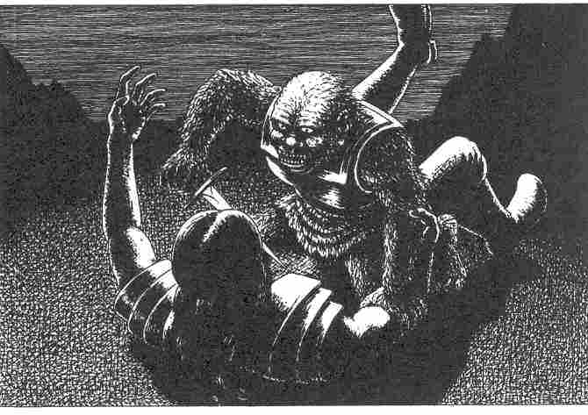

Les héros qui sont plaqués au sol par le Gobelin peuvent rester immobiles et attendre, auquel cas il ne leur arrivera rien, ou bien ils peuvent essayer de se débarrasser de leur adversaire. Dans ce dernier cas, ils doivent passer une épreuve de Force et une épreuve d'Adresse + 2. Si un héros échoue à l'une de ces deux épreuves, le Gobelin peut réussir à lui infliger une mauvaise blessure avant d'être repoussé. Autrement dit: le Maître jette deux dés à 6 faces et soustrait directement le résultat de l'EV du malheureux héros. Pour finir chaque héros lutte normalement contre son Gobelin. Tous les combats ne durent que 4 assauts. C'est alors que retentit un cri épouvantable dans l'une des tentes. Les rameurs se réveillent sur le bateau
let arrivent en pataugeant jusqu'à la rive. Les
Gobelins et les Bandits prennent immédiatement la fuite. Ce déroulement n'est modifié en rien, même si les héros poussent des cris d'alarme. Il peut simplement arriver que les rameurs sautent plus tôt à l'eau. Les Bandits et les Gobelins s'enfuient dès que le cri retentit et ce cri retentit au bout de quatre assauts.
Si un héros veut essayer d'attraper l'un des fuyards il faut qu'il passe une épreuve d'Adresse + 4 (au premier essai !). Un Bandit ou un Gobelin capturé n'avouera à l'interrogatoire qu'une chose: toute la troupe a été mandatée par un inconnu d'Angbar. Lui-même n'a pas assisté aux tractations. Ils avaient pour mission de suivre l'embarcation par les rives du fleuve et de l'attaquer dès l'instant où il y aurait une possibilité. Le prisonnier était en l'occurrence plus précisément chargé de maîtriser la garde. Par ailleurs, il n'était au courant de rien. II sait seulement qu'une bande de Pirates investie d'une mission analogue est en route sur le fleuve. Le Gobelin porte encore sur lui la solde qui lui a été remise pour exécuter cette mission: 3 pièces d'argent.

Informations particulières
Dès que les Gobelins ont disparu, les passagers sortent un à un de leur tente. Hélène Alwing et Nina Engstrand ne sont pas là. On entre sous leur tente et voici ce que l'on découvre: Nina Engstrand est sans connaissance, mais elle revient à elle lorsque les héros pénètrent sous la tente. Elle souffre d'une affreuse blessure au bras. Hélène Alwing est morte. Elle a été égorgée. La paroi arrière de la tente est fendue.

Informations réservées au Maître
Si les héros font une recherche sous la tente, ils découvrent un précieux petit poignard (10 pièces d'or) dont la lame est maculée de sang. Examinant la blessure de Nina, ils peuvent s'apercevoir qu'elle n'est pas très profonde. S'ils prétendent examiner les empreintes digitales, il faut attirer leur attention sur le fait que ce procédé n'est pas connu dans nos aventures; il n'a été découvert qu'au XIXe siècle. Interrogée, Nina, qui a d'abord assassiné sa préceptrice puis s'est elle-même fait une blessure au bras, prétend se souvenir uniquement d'avoir ressenti une douleur à l'épaule, elle aurait ensuite aperçu une ombre noire qui se serait penchée sur Madame Alwing. Elle a alors poussé un cri terrible avant de s'évanouir. Les autres passagers jurent tous ne pas avoir quitté leur tente: c'est la seule information qu'ils veulent bien donner. En outre, ils reprochent aux héros leur négligence et les rendent responsables de la mort de la préceptrice.
Celle qui manifeste la plus profonde déception à leur sujet est Hella Manders. Elle ne les démet cependant pas de leur charge mais leur demande simplement de garder les yeux ouverts au moins par la suite !
Notons également au passage que c'est bien sûr Nina qui a fendu elle-même l'arrière de la tente. Elle l'a fait alors que le poignard était encore propre. Nina a fendu la toile de tente pour pouvoir se glisser incognito dans la tente de son oncle pendant l'attaque des Gobelins. Mais Hélène Alwing S'est éveillée, elle a vu Nina qui allait sortir de la tente le poignard à la main et elle l'a sommée de lui donner des explications. C'est alors que Nina, s'embrouillant dans ses explications et craignant d'être découverte, apurement et simplement égorgé sa préceptrice. Si vous avez donc parmi vos joueurs des gens particulièrement malins qui recherchent les traces de sang sur la toile de tente, vous pouvez sans crainte dire la vérité. La présence de traces de sang sur la tente aurait bien sûr constitué un indice absolument indiscutable! Il y aurait eu des traces de sang si Nina avait d'abord assassiné sa préceptrice et tenté de s'enfuir ensuite.

Informations particulières
Après l'excitation qui a suivi le combat, le jour s'est levé. La malheureuse préceptrice est inhumée dans la baie. Nina va même jusqu'à fondre en larmes sur sa tombe. Et l'Etoile de Havéna appareille.

Informations réservées au Maître
Les passagers se retirent sous leur tente sur le pont arrière. Les joueurs sont libres de déterminer les positions de leurs héros sur le bateau. Le capitaine Ulfaran n'en admet qu'un sur le pont. Ni Ulfaran ni les passagers ne parlent aux héros. Les héros sont là pour monter la garde et non pas pour bavarder, c'est pour ça qu'on les paie! S'ils avaient fait leur devoir au cours de la nuit précédente...

La deuxième attaque des Pirates

Informations particulières
L'embarcation descend le fleuve sur une dizaine de kilomètres et parvient à un second défilé. C'est là que s'élève la Dent du Dragon, dangereux rocher entouré de tourbillons, au milieu du fleuve. La partie navigable du fleuve devient très étroite (50 mètres). Elle se trouve sur la droite du rocher. A gauche, le fleuve a environ 200 mètres de large mais il est si marécageux qu'on ne peut y passer qu'avec des radeaux. On en voit d'ailleurs de nombreux chargés d'hommes. Ils sont arrêtés près de la rive et regardent l'embarcation. Sur la rive droite du fleuve, un petit groupe d'hommes est occupé à sortir quelque chose de l'eau.
Lorsque l'Etoile de Havéna arrive à une trentaine de mètres de la Dent du Dragon le barreur découvre une corde de la grosseur d'un bras qui sort d'une faille de rocher juste à la surface de l'eau et qui disparaît ensuite dans l'eau, les hommes, sur la rive, tiennent l'autre extrémité de cette corde. Ils l'ont attachée à un énorme saule sur la rive et ils sont en train de la tendre.
Quelques secondes plus tard, l'embarcation heurte la corde. Le bateau est rabattu contre les rochers, quelques rames se brisent; les rameurs n'ont pas eu le temps de les relever assez vite. Puis l'Etoile de Havéna s'immobilise.

Informations réservées au Maître
Espérons que les héros sortiront enfin victorieux de cette nouvelle attaque. En tant que Maître de jeu, vous devez donc accepter toutes les propositions que vous soumettent les héros pour tenter de résoudre le problème. Toutefois, il ne peut pas être question de ramer en arrière car les rames sont bloquées du côté de la paroi rocheuse. La solution la plus simple est, bien sûr, que les héros tentent de couper la corde avant que le radeau chargé de Pirates n'atteigne l'embarcation.
La corde se rompt si les héros obtiennent 100 Points d'Impact contre elle. Ils peuvent frapper 17 fois sur la corde avant que le radeau n'arrive. Il ne peut pas y avoir de lancer de dés d'Attaque pour les coups de sabres donnés sur la corde. On part du principe que tous les coups portent. On jette donc les dés chaque fois directement en comptabilisant les Points d'Impact (D6 plus supplément). Étant donné que les coups de sabre doivent être portés au même endroit de la corde, le fait qu'un seul héros frappe ou qu'ils soient deux ne joue aucun rôle. Toutefois, les héros rte pouvant pas frapper en même temps, le nombre de coups (17) ne varie pas. On peut évidemment imaginer que deux héros tentent leur chance à deux endroits différents de la corde pour augmenter les probabilités de succès. Les Points d'Impact sont alors comptabilisés séparément pour chaque Joueur.

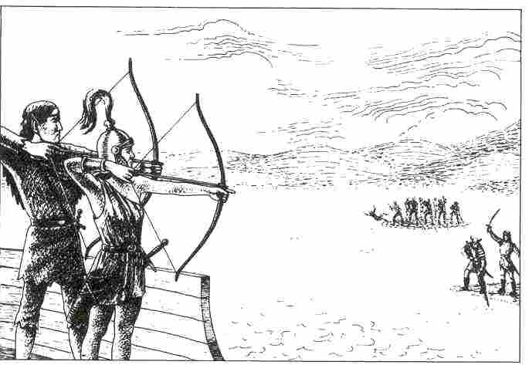

Les héros peuvent aussi tirer sur le radeau qui s'approche. Sur chaque radeau, il y a 15 hommes. Et on compte 3 radeaux. Dès que les héros ont touché 10 Pirates, les radeaux font demi-tour. Il faut penser que la distance de tir ne cesse de diminuer. Le demi-Elfe Réo tire de toute façon avec son propre arc sur les attaquants. Vous trouverez les valeurs de Réo à la fin de cet ouvrage.
Si les héros ne réussissent pas à dégager l'embarcation, la corde se rompt au moment même où le premier radeau l'accoste. L'Etoile de Havéna s'éloigne à toute allure, poursuivie par les hurlements furieux des Pirates.

A l’«Amiral Sanin»

Informations réservées au Maître
Le reste de la journée s'écoule sans incident. Les héros doivent cependant reprendre leur poste de garde et rester vigilants. En fait, ils ignorent tout de ce que vous savez. Décrivez encore une fois le paysage sur les rives du fleuve. Il faut qu'au moins une fois les héros découvrent deux Ogres aux aguets sur la rive.

Informations particulières
Au moment où la nuit tombe sur le fleuve, l'embarcation se trouve à la hauteur d'Albemar. Nina Engstrand se plaint de douleurs à l'épaule, elle dit en outre qu'elle a froid et qu'elle est mortellement fatiguée. Elle voudrait se coucher tout de suite. Trull Engstrand exige du Capitaine qu'ils entrent dans le petit port. Il veut dormir dans une auberge digne de ce nom. Il est de toute façon radicalement opposé à passer la nuit sur le bateau, et il ne veut pas non plus que l'on monte un autre camp. Il est énergiquement soutenu par les deux demi-Elfes. Sa fille Isida et Hella Manders sont également de son avis.
Le capitaine Ulfaran fait donc entrer l'embarcation au port et il envoie son barreur chercher un logis pour les passagers.
Le barreur revient rapidement. Il a trouvé une auberge idéale: l'Amiral Sanin, tout à côté des casernes. Tout le premier étage de l'Amiral Sanin est vide, et le barreur l'a fait entièrement réserver.

Informations réservées au Maître
Les passagers et le capitaine Ulfaran sont satisfaits du choix du barreur. La proximité des casernes promet un maximum de sécurité. Les passagers veulent tout de suite se rendre à l'Amiral Sanin, pour pouvoir encore manger quelque chose avant d'aller se coucher.
Après une petite marche à pied, les passagers et leurs gardes atteignent l'auberge. Le Capitaine et l'équipage sont restés sur l'Etoile de Havéna.
Décrivez aux joueurs le plan de l'auberge. Faites leur faire un dessin ! Donnez le temps aux joueurs de l'examiner attentivement. Mais ne montrez en aucun cas le plan qui figure dans cet ouvrage, car la porte secrète y figure.

Informations générales
La salle de l'auberge est pleine de Soldats qui font beaucoup de vacarme. Dans un coin retiré, trois civils sont assis autour d'une table. L'aubergiste salue les passagers. Il remarque à peine les gardes du corps et il les conduit tous dans la salle du fond où une grande table a été dressée pour les nouveaux arrivants.

Différentes salles de l'auberge :

1. Le couloir d'entrée

Informations générales
Grande pièce de 3 x 2 m, murs lambrissés.

Informations réservées au Maître et
Informations particulières
Néant.

2. Salle de l'auberge

Informations générales
Pour les dimensions, se reporter au plan. Tous les murs sont tapissés de lambris sombres jusqu'à une hauteur de 2,5 m. Les lourdes poutres sont étayées çà et là par des piliers de bois.

Informations particulières
L'aménagement intérieur de la pièce est également visible sur le plan. Il y a environ 15 Soldats dans la salle, plus trois femmes dont on sent, à la manière dont elles sont habillées et à leur comportement, qu'elles sont de mœurs légères. Trois civils sont assis à la table la plus proche du mur qui sépare la salle de la cuisine. La femme de l'aubergiste sert inlassablement de la bière qu'elle tire d'un énorme tonneau, derrière le comptoir; à côté, un Nain aux épaules très larges est appuyé au mur. Il porte une cotte de mailles et tient une énorme massue dans la main droite. L'aubergiste l'a manifestement engagé comme gorille.
L'aubergiste a des sourcils proéminents et broussailleux. Sur son crâne presque chauve, il ne subsiste plus qu'une maigre couronne de cheveux. Il a des yeux bleus extraordinairement clairs. Il a l'air de mauvaise humeur et très agité. Il ne semble pas d'une très grande force physique.

Informations réservées au Maître
De petites altercations éclatent constamment entre les Soldats. Lorsque les choses s'enveniment, le Nain intervient de façon énergique. Il frappe la victime de sa massue et la traîne au-dehors. Si les héros s'attardent trop longtemps dans la salle d'auberge, ils risquent de se trouver eux aussi confrontés à des Soldats en mal de bagarre. En fait, les héros doivent éviter toute bagarre, car sinon ils ne peuvent plus assurer leur fonction de garde. Si un affrontement éclate malgré tout avec l'un des personnages se trouvant dans la salle, cherchez les valeurs et les armes de cet adversaire dans la liste de personnages qui se trouve en fin d'ouvrage. Pour le Nain qui fait office de gorille, reprenez les valeurs d'Ulfaran, pour l'aubergiste celles du jeune Rank Engstrand. Les trois civils sont des Voleurs qui ont pris l'habitude d'observer les voyageurs afin de déterminer si cela vaut la peine de tenter de les voler pendant la nuit. Ils n'ont rien à voir avec les complots criminels de Nina. Ils ne se font guère remarquer et quittent l'auberge peu après l'arrivée de notre groupe.

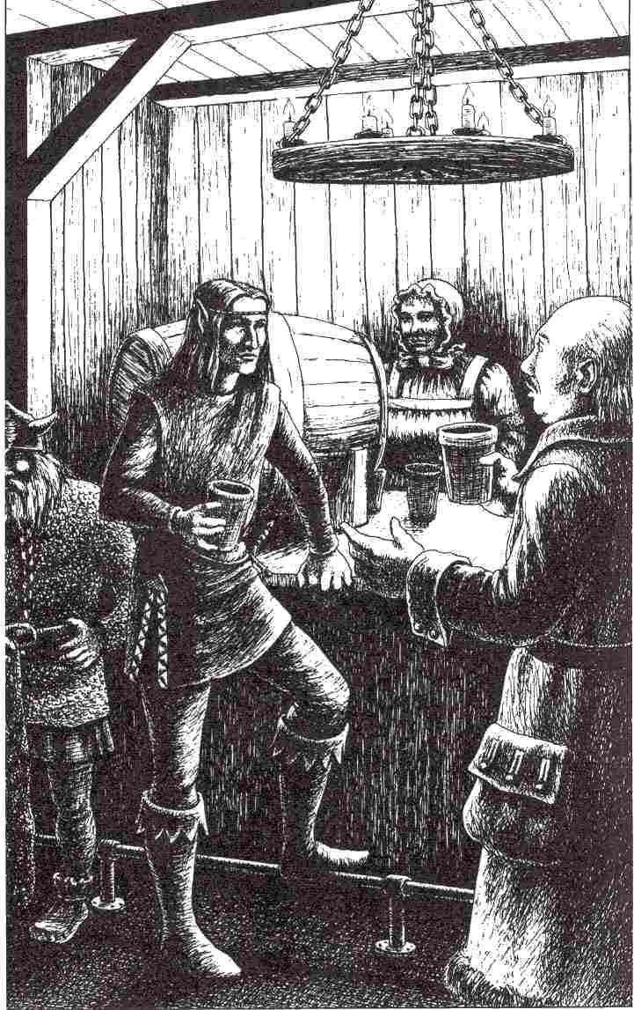

Ils refusent de lier conversation avec les héros. Si l'un d'entre eux s'assied par hasard à leur table, ils se lèvent, paient et s'en vont.

3. Arrière-salle

Informations générales
Pour les dimensions, se reporter au plan

Informations particulières
C'est dans cette salle qu'est servi le repas du soir à nos passagers. Le couvert n'est pas mis pour les héros. Ils sont censés manger rapidement du pain et du fromage dans la salle de l'auberge. Nina Engstrand n'a pas faim. Elle appelle l'aubergiste et lui demande de la conduire à sa chambre en disant qu'elle veut se coucher tout de suite.

Information réservée au Maître et

Information clé
Si l'un des héros veut accompagner Nina jusqu'à sa chambre, il peut le faire. Elle s'y rend directement (c'est la chambre 12) et elle ferme la porte derrière elle.
Si le héros insiste pour voir sa chambre, elle ne consent à le laisser entrer qu'avec réticence. Pour abréger les vérifications, elle y collabore, tout en répétant qu'il se tracasse à l'excès pour elle.
-Il ne m'arrivera rien. Et il n'y a pas de meurtrier dans mon placard, regardez! Elle ouvre la porte du placard. Si vous y tenez, je fermerai aussi les volets, même si je dois étouffer cette nuit ! Elle les ferme. Et maintenant, laissez-moi, s'il vous plaît, je veux me déshabiller...
Les autres passagers quittent la salle du fond environ une heure plus tard et ils montent dans leur chambre pour se coucher.
L'aubergiste leur indique les chambres :

Chambre 9 : Hella Manders et Isida Engstrand
Chambre 10 : Réo et Raoul.
Chambre 11 : Trull Engstrand.
Chambre 12 : Nina Engstrand.
Chambre 13 : Rank Engstrand.

4. Palier et cage d'escalier

Informations générales
Pour les dimensions, voir le plan

Informations particulières
Cage d'escalier ordinaire. Sans lumière. L'aubergiste éclaire les clients avec une lampe à huile. Dans les chambres aussi, il y a des lampes à huile que l'aubergiste allume en conduisant les passagers.

Informations réservées au Maître
Néant.

5. Cuisine

Informations générales
Pour les dimensions, voir le plan.

Informations particulières
Disposition intérieure habituelle pour une cuisine.

Informations réservées au Maître
En fait, il n'y a aucune raison pour que les héros pénètrent dans la cuisine. S’ils le font, décrivez la pièce telle qu'on la voit en y entrant. Une vieille cuisinière sourde est occupée aux fourneaux.

6. Couloir

Informations générales
Pour les dimensions, voir le plan. A chaque extrémité du couloir s'ouvre une fenêtre de 40 cm de large.

Informations particulières
Trois flambeaux sont fixés aux murs du couloir. L'aubergiste ne les allume pas pour des raisons d'économie. Mais il admet que les héros ou les passagers les allument.

Informations réservées au Maître
Néant.

7. Débarras

Informations générales
Débarras ordinaire. Pour les dimensions, voir le plan.

Informations particulières
On range dans ce débarras des seaux, des balais et autres ustensiles de nettoyage.

Informations réservées au Maître
Néant.

8. Dortoir

Informations générales
Pièce de 5 m x 3 avec une étroite fenêtre percée à l'Est.

Informations particulières
C'est la seule pièce du premier étage dont la fenêtre n'ait pas de volets. En dehors de six tabourets et de quatre lits superposés, elle ne contient aucun meuble. C'est là que doivent dormir les héros.

Informations réservées au Maître
Une fouille très approfondie permet de dénicher en tout et pour tout un crucifix qui se trouvait sous le lit appuyé au mur Nord.

9. Chambre à deux lits

Informations générales
Pour les dimensions, voir le plan. La chambre a une fenêtre munie de lourds volets, côté est, et une autre fenêtre, côté sud.

Informations particulières
Disposition intérieure: voir le dessin. Cette chambre est attribuée à Hella Manders et à Isida Engstrand.

Informations réservées au Maître
Néant.

10. Chambre à deux lits

Informations générales
Pour les dimensions, voir le plan. La chambre a une fenêtre munie de lourds volets, côté sud.

Informations particulières
Disposition intérieure: voir dessin. Cette chambre est attribuée aux demi-Elfes Réo et Raoul.

Informations réservées au Maître
Une trappe cachée sous le tapis ménage un pas- sage vers l'étage inférieur (salle 3). Il suffit à cet effet d'ôter un panneau du lambris de l'arrière salle (3) et la route est libre. D'en bas, le panneau amovible ne se distingue pratiquement pas. Les héros trouvent la trappe en poussant le tapis (instinct de Nain: 8)

11. Chambre à un lit

Informations générales
Pour les dimensions, voir le plan. Fenêtre à volets côté Ouest.

Informations particulières
Organisation: voir le dessin. Cette chambre est attribuée à Trull Engstrand.

Informations réservées au Maître
Une porte dérobée se trouve derrière l'armoire. Mais la paroi ne peut s'ouvrir que de la chambre voisine. La porte secrète ne peut pas être découverte de la chambre 11.

12. Chambre à un lit

Informations générales
Voir chambre 11.

Informations particulières
Organisation intérieure: voir le dessin. Cette chambre est attribuée à Nina Engstrand.

Information réservée au Maître et

Information clé
L'armoire de toilette dissimule une petite porte dérobée; quelqu'un d'assez mince peut pénétrer par là dans la chambre voisine (11). On ne découvre cette porte qu'en poussant l'armoire et en examinant très attentivement le mur à cet endroit. Si le héros ouvre la porte de l'armoire, il ne trouve qu'un nécessaire de toilette en argile. (Les mêmes nécessaires se trouvent d'ailleurs dans les autres chambres. )

13. Chambre à un lit

Informations générales
Voir chambre 11.

Informations particulières
Organisation intérieure: voir le dessin. Cette chambre est attribuée à Rank Engstrand.

Informations réservées au Maître
Néant.

La nuit à l’auberge

Informations réservées au Maître
La nuit passée à l'auberge de l'Amiral Sanin est un moment important de notre aventure. Les héros ont, au moins théoriquement, une chance de démasquer la coupable ou d'empêcher un nouveau meurtre. Ils le peuvent s'ils découvrent le passage secret entre la chambre 11 et la chambre 12 avant que les passagers ne soient allés se coucher. Vous devez naturellement faire tout ce que vous pouvez pour empêcher que les joueurs découvrent ce passage secret mais, d'un autre côté, vous devez le faire le plus discrètement possible de manière à éviter d'éveiller les soupçons des Joueurs.

Vous pouvez vous attendre à ce que les héros cherchent des issues secrètes et s'en méfient. Vous n'avez pas à l'empêcher. Mais on peut espérer que la trappe camouflée de la chambre 10 détournera leur attention. Si un héros veut véritablement fouiller à fond la chambre de Nina, il ne peut le faire que contre sa volonté. Il est peu vraisemblable qu'un simple garde se permette une telle audace vis-à-vis d'une jeune dame fortunée.
Une indication qui ne vaut pas uniquement pour cette aventure: on rencontre toujours des joueurs qui, dès lors que leur héros pénètre dans une pièce disent: « Alrik fouille toute la pièce. Que trouve- t-il ? »

En tant que Maître du jeu, vous n'avez pas à tolérer ce procédé. Fouiller une petite pièce très meublée est une opération qui prend beaucoup de temps et qui est très pénible. Il ne doit pas en aller différemment dans le cadre du jeu. Vous pouvez donc exiger des joueurs qu'ils décrivent méticuleusement tous les objets qu'ils déplacent, tous les gestes Qu'ils font.

Un nouveau meurtre !

Informations réservées au Maître
Dans le courant de la nuit, Nina se glisse dans la chambre voisine et elle assassine son oncle Trull. Les héros ne peuvent pratiquement pas empêcher ce meurtre. Demandez aux joueurs comment les héros se comportent pendant cette nuit. Selon toute vraisemblance ils ne monteront plus la garde tous en même temps. Si les héros n'ont tiré aucun enseignement de la nuit passée dans la baie du Rocher Sanglant, il faut qu'ils se soumettent à la même série d'épreuves de Force. Et, là encore, les héros qui ne réussissent pas à surmonter l'épreuve s'endorment en montant la garde.
Il est plus vraisemblable qu'ils se relaient cette fois. Demandez aux héros de vous désigner sur le plan les postes ou les zones sur lesquelles ils veillent.
A un moment ou à l'autre de la nuit, les trois Voleurs font leur apparition. Ils escaladent la façade de l'auberge de l'Amiral Sanin du côté de la rue, pénètrent par la fenêtre dans le dortoir des héros (8) et essaient ensuite de se glisser de là, dans le corridor (6). S'ils rencontrent un garde dans le corridor, ils s'enfuient immédiatement par le même chemin. Le héros qui monte la garde voit tout au plus la porte qui s'ouvre et se referme. Les Voleurs sont certes armés de poignards, mais ils s'efforcent d'éviter tout affrontement. Dès qu'on les interpelle ou qu'ils aperçoivent un héros qui monte la garde, ils prennent la fuite. Même s'ils sont forcés de se battre, ils saisissent la première occasion de fuir. En gros, les Voleurs ne sont là que pour assurer un petit intermède et augmenter la confusion dans l'esprit des joueurs.
Adaptez l'utilisation que vous faites des Voleurs à la stratégie adoptée par les héros, de telle sorte que les Voleurs puissent s'échapper. Si vos joueurs ont organisé un tour de garde parfait, renoncez complètement à l'intervention des Voleurs, dans ce cas, les héros n'aperçoivent dans la nuit que trois silhouettes suspectes qui rôdent autour de l'Amiral Sanin mais disparaissent dès qu'elles se sentent repérées.

Erreur judiciaire

Informations particulières
Le matin, l'aubergiste passe de chambre en chambre pour éveiller ses clients. Lorsqu'il frappe à la porte de la chambre Il, il n'obtient pas de réponse. Il frappe à nouveau et appuie sur la poignée de la porte. Elle est fermée à clef. L'aubergiste regarde par le trou de la serrure et dit :
-C'est étrange, il a enlevé la clef. Il frappe encore une fois de toutes ses forces. N'obtenant toujours pas de réponse, il appelle sa femme :
-Alvania, apporte-moi le passe-partout ! Il y a quelque chose qui ne va pas ici.
La femme arrive avec le passe-partout, l'aubergiste ouvre et recule, horrifié.
-Alvania, appelle les Soldats. Il y a eu un meurtre.

Informations réservées au Maître
Les héros ont alors environ cinq minutes pour fouiller la chambre de Trull Engstrand. Ils ne trouvent naturellement pas la clef. Nina l'a retirée et emportée et, dans l'agitation générale, elle l'a laissée

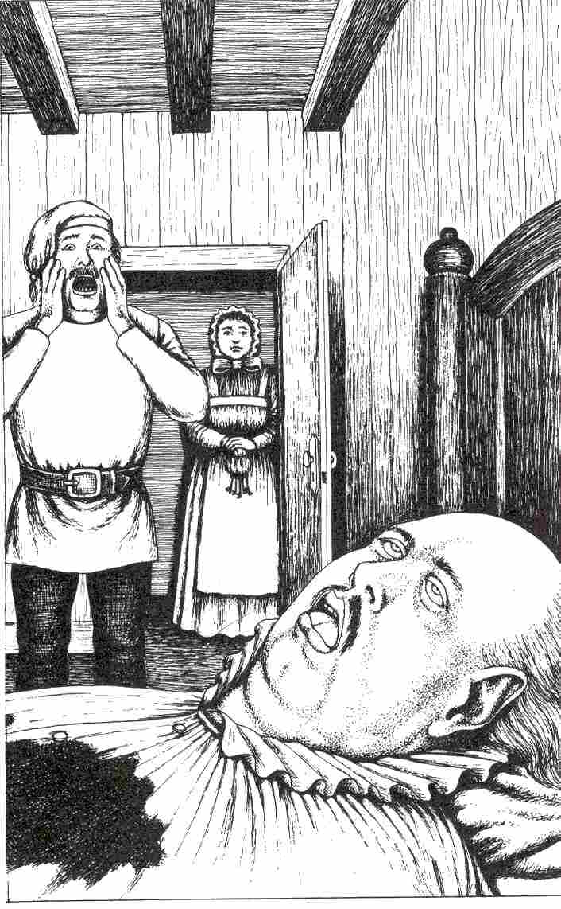

tomber dans le couloir où elle peut être découverte aussi bien par les héros que par les Soldats qui arrivent presque immédiatement. C'est à vous de déterminer qui trouve cette clef, si toutefois quelqu'un la trouve. Cela ne joue guère de rôle dans l'accusation et l'arrestation des héros qui vont suIvre.
Au bout d'environ cinq minutes de jeu (ou réelles), on entend le bruit des bottes des Soldats montant l'escalier. A peine le premier Soldat a-t-il atteint le palier que le demi-Elfe Raoul s'exclame :
-Voilà les coupables, Monsieur l'Officier, arrêtez ces gens !
Il montre du doigt les héros.
Sans même laisser les héros prendre la parole, l'aubergiste renchérit :
-Oui, c'est vrai, ce sont eux. Je les ai vus dans le couloir au milieu de la nuit. Naturellement, les héros protestent et demandent à se faire entendre mais l'Officier leur impose, pour commencer, de déposer les armes, après quoi il est prêt à parler avec eux. L'Officier est accompagné d'un Sergent et de vingt Soldats. Dix autres Soldats sont postés dans la rue. Si les héros ne s'exécutent pas, les Soldats interviennent.
Pour ce nouveau combat contre les Soldats, les héros ne recevront encore que 50 % de leurs POINTS D’AVENTURE (CM).

Valeurs de l'Officier
Courage 12 Attaque 15
Énergie Vitale 40 Parade 11
Protection 4 Points d'Impact 1D+6
Classe de monstre 26

Valeurs du Sergent
Courage 14 Attaque 13
Énergie Vitale 45 Parade 10
Protection 4 Points d'Impact 1D+6
Classe de monstre 17

Valeurs d'un Soldat
Courage 10 Attaque 12
Énergie Vitale 35 Parade 10
Protection 3 Points d'Impact 1D+4
Classe de monstre 12

Durant le combat, les héros sont perpétuellement sommés de se rendre. Dès qu'ils se rendent (et cela, même s'ils ne cherchent pas le moins du monde à se défendre) on leur lie les mains derrière le dos et on les traîne de l'auberge à la caserne voisine. L'Officier leur assure cependant qu'il va les entendre, mais pas tout de suite, cet après-midi, quand ils se seront un peu calmés. On leur délie les mains, et on les jette dans une cellule du sous-sol de la caserne, la porte retombe derrière eux. Une lourde clef tourne en grinçant dans la serrure.

Le cachot d’Albemar

Informations générales
Le cachot a 2 m x 4 et 2 m de hauteur. Il a une lucarne de 20 cm x 20 cm qui communique avec la cellule voisine. Cette ouverture est percée à environ 1,5 m de hauteur du mur. Le mur de la porte d'entrée est percé d'un trou d'aération de 10 x 10 cm.

Informations particulières
Tous les murs de la cellule sont faits de grandes pierres brutes. La lourde porte de chêne est barrée de ferrures massives. Dans un coin de la cellule, un seau dans une caisse vermoulue: ce sont les toilettes. Le sol de pierre dure est recouvert d'une couche de paille moisie. Par ailleurs ce cachot ne présente aucune particularité.

Informations réservées au Maître
Contentez-vous, pour commencer, de décrire la cellule dans laquelle sont enfermés les héros. La description de la cellule voisine viendra dès l'instant où les héros auront pris contact avec ses occupants.
Les deux cellules sont considérées comme absolument sûres contre toute évasion, elles ne sont donc guère surveillées. Les murs, le sol et le plafond, sont d'une solidité à toute épreuve. Les serrures ont été fabriquées par un Magicien. Lorsqu'on tourne la clef, la serrure est sous l'effet d'un charme qui ne pourrait être surmonté que par un Magicien de 10e Niveau. Tous les autres héros doivent, pour se libérer, tirer aux dés la suite de nombres magiques susceptible d'annuler le sortilège.
Cette suite est: 6, 5, 4, 3, 2, 1. Le héros doit tirer les chiffres dans cet ordre. Il dispose de sept coups, il n'y a donc qu'un chiffre pour lequel il peut jeter les dés deux fois. Deux héros peuvent tenter leur chance au cours d'un tour de jeu (en l'occurrence 5 minutes réelles). Les essais peuvent se répéter aussi longtemps que les héros sont au cachot.
Dès que la suite de chiffres est obtenue, la serrure saute avec un imperceptible claquement. Les héros peuvent alors sortir de la cellule et s'échapper de la caserne sans être vus. En fait, disons-le en confidence, il y a fort peu de chances pour qu'un héros réussisse à se libérer de cette façon. Les chances sont beaucoup plus grandes si les héros essaient de mettre sur pied un plan d'évasion avec les occupants de la cellule voisine.

La cellule voisine

Informations générales
Dimensions et disposition identiques à celles de la cellule qu'occupent les héros.

Informations particulières
La cellule est occupée par un couple de Voleurs, homme et femme.

Informations réservées au Maître
Au début, les Voleurs ne réagissent pas à l'arrivée des héros. Trois ou quatre Soldats sont encore dans le couloir qui longe les cellules, et les Voleurs attendent qu'ils se soient retirés. Mais cela se fait assez vite. L'Officier vient à la porte de la cellule des héros, il leur crie qu'il a, ce jour-là, un grand nombre de rendez-vous importants, qu'il ne pourra donc malheureusement les entendre que le lendemain après-midi. En attendant, ils n'ont qu'à se mettre à l'aise! Sur ces mots, l'Officier quitte le sous-sol et les Soldats le suivent. Dès lors, les Voleurs sont prêts à s'entretenir avec nos héros. Les Voleurs ont encore trois jours à passer au cachot. Ils n'ont donc pas intérêt à participer activement à la préparation d'une évasion, mais ils sont prêts à aider les héros de toutes les façons possibles pour autant que cela ne les mette pas en danger. Il y aune semaine que ce couple se trouve là. Les deux prisonniers auraient pu s'enfuir quand ils le voulaient: une ouverture entre les deux cellules et la cellule où se trouvent les héros était restée ouverte puisqu'elle était vide.

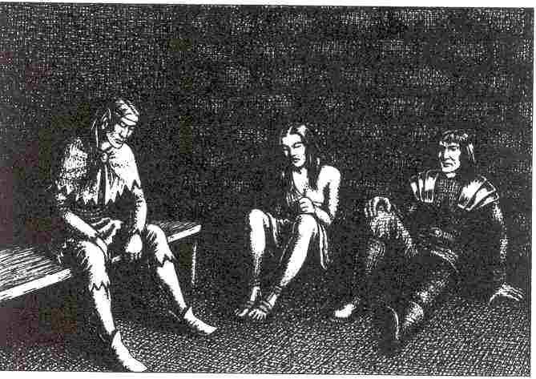

Le soir -une fois qu'un gardien a passé une maigre écuelle de soupe par une petite trappe ménagée dans la porte et qu'il est reparti -les Voleurs enlèvent une plaque de pierre de 50 x 80 cm du mur séparant les deux cellules. (C'est encore une porte dérobée qui ne se voit et ne peut s'ouvrir que d'un seul côté. En tant que Maître du jeu, vous pouvez en profiter pour mentionner que ce type de portes existe, non seulement dans les prisons mais même dans d'autres sortes de bâtiments.)
Les Voleurs invitent les héros à venir dans leur cellule. Ils leur montrent l'entrée d'un tunnel qui se trouve sous une dalle du sol. Ce tunnel mesure 1,5 m de hauteur, 5 m de long et 1 m de large. Il aboutit à de lourds éboulis de rocher. Les murs, le sol et le plafond du tunnel sont aussi taillés dans la pierre. Les voleurs expliquent que ce tunnel a été creusé par un condamné à perpétuité et que c'est le fruit de vingt années de travail. L'idée de s'enfuir par ce tunnel ne peut être concevable, toutefois, il peut servir de cachette.
Les héros n'ayant vraisemblablement pas l'intention de moisir en prison jusqu'à la fin de leurs jours, il y a toutes les chances pour que les joueurs s'appliquent à forger un plan d'évasion.
En tant que Maître du jeu, vous pouvez admettre n'importe quelle proposition un peu astucieuse. On pourrait considérer comme astucieuse, par exemple, la méthode qui suit :
Les héros se cachent dans le tunnel. Les Voleurs replacent le morceau de pierre dans le mur de séparation et donnent ensuite l'alarme.
-Les prisonniers de la cellule voisine se sont enfuis !
Les Soldats accourent, ils fouillent la cellule voisine, se lancent à la poursuite des prisonniers prétendument évadés et laissent la cellule ouverte.

Les héros attendent un moment fuis se glissent incognito hors de la caserne. Vos joueurs trouveront peut-être d'autres idées, mais il faut qu'ils se donnent un peu de mal.
Vous ne devez pas accepter des solutions du genre: Les héros appellent le gardien dans leur cellule, ils se rendent maîtres de lui et s'enfuient ! Cette aventure n'est pas faite pour des débutants ! Une fois que les héros sont sortis de la cellule, ils n'ont pas de difficulté à quitter la caserne et à prendre le large. Toutefois, vous pouvez, si vous le désirez, faire établir un plan des bâtiments et leur faire rechercher leur itinéraire de sortie. Vous pouvez aussi choisir de faire reprendre et réemprisonner les héros. Cela ne changera rien au déroulement de l'aventure. Leur innocence sera de toute façon prouvée au chapitre suivant.

Le message du capitaine Ulfaran

Informations réservées au Maître
En fait, l'aventure pourrait se terminer par l'évasion réussie des héros, mais sans doute, cette issue ne satisfera pas les joueurs. Les héros n'ont pratiquement pas gagné une pièce d'or et nul ne connaît encore ni l'objet de cette aventure, ni l'histoire véritable des passagers. Il manque à cette soirée de jeu le grand final. Et cet épisode final est immédiatement engagé par le tambour du Crieur Municipal.

Informations particulières
Les héros ont à peine quitté les bâtiments de la caserne et fait quelques centaines de mètres dans les rues que le tambour du Crieur Municipal les avIse :
-Les gardes de l'Etoile de Havéna qui viennent de quitter les bâtiments de la caserne sont priés de se manifester auprès du Commandant. La liberté leur est garantie !
L 'homme fait quelques pas et reprend :
-Ce message s'adresse aux gardes de l'Etoile de Havéna ! Votre innocence est prouvée! Présentez- vous au Commandant! Il détient un important message pour vous! Le Commandant vous garantit la liberté! Il vous donne sa parole de chevalier de la ville d'Albemar !

Informations réservées au Maître
Cette parole de chevalier doit rassurer les héros. Les joueurs enverront d'ailleurs leurs héros auprès du Commandant ne serait-ce que par curiosité.
Si les joueurs ne peuvent absolument pas surmonter leur méfiance, engagez votre parole de Maître de jeu !

Informations particulières
Les héros retournent à la caserne et sont immédiatement conduits au bureau du Commandant. L'Officier leur lit alors le message suivant :

Mon Commandant,
Je vous prie humblement de libérer les gardes de mon embarcation, que vous retenez prisonniers, et de me les envoyer sur-le-champ. A peine étions-nous

retournés à bord de l'Etoile qu'un nouveau meurtre a été commis. La passagère Hella Manders a été assassinée. J'ai désormais la certitude qu'il faut chercher le coupable parmi les passagers. Pour tirer cette affaire au clair et assurer la sécurité des passagers innocents, j'ai besoin de l'aide de vos prisonniers. J'ai fait jeter l'ancre à quelques kilomètres en aval de la ville et j'ai trouvé un prétexte pour amarrer jusqu'à ce que les prisonniers soient arrivés. Je vous serais extrêmement reconnaissant, mon Commandant, d'accéder à ma demande. Mon équipage a déjà subi tant de pertes que je ne suis plus guère en mesure d'en détacher quelques hommes pour monter la garde.
Avec mes plus respectueuses salutations.
Haruk Ulfaran
Capitaine de l'Etoile de Havéna

Le Commandant s'adresse alors aux héros :
-Je connais mon bon ami Ulfaran depuis tant d'années que je suis sûr de pouvoir me fier à son jugement. Je vous accorde donc la liberté. Je ne peux pas vous ordonner de retourner à son bord, mais je vous le demande toutefois, par sympathie pour Ulfaran. Et maintenant, je vous souhaite bonne chance! Ah! encore une chose: vous trouverez facilement le bateau, il vous suffit de suivre le sentier de halage en descendant le fleuve.
Les héros sont libérés.

Informations réservées au Maître
Au cas où les héros ne voudraient pas retourner à bord de l'Etoile de Havéna, vous ne pouvez pas les y obliger. Ce sont de libres citoyens d'Aventurie, et ils sont parfaitement maître de leurs décisions.
Bien sûr, les joueurs ne sauront malheureusement jamais comment l'aventure se termine...
Si les joueurs décident effectivement de mettre fin à l'aventure dès maintenant, chaque héros se voit attribuer 50 POINTS D'AVENTURE. Mais s'ils souhaitent emprunter le sentier de halage pour rejoindre l'Etoile de Havéna, ils vont devoir parcourir, sans risque, sept kilomètres à pied.

Un enlèvement

Informations particulières
Lorsque les héros atteignent l'embarcation, Ulfaran et le barreur, tout excités, se trouvent sur la rive. Dès qu'Ulfaran aperçoit les héros, il se précipite vers eux :
-Vous arrivez trop tard! Ils ont tous été enlevés ! Ils sont descendus à terre un instant, trois Ogres et deux Bandits sont alors sortis de ce taillis. Ces Ogres nous suivaient déjà hier! Je les ai vus! Ils les ont enlevés avant que nous puissions faire quoi que ce soit! En outre -quelle honte- mon équipage n'a pas eu le courage de lutter contre les Ogres, pourtant, l'un des monstres était encore tout jeune.

Information réservée au Maître et

Information clé
Au bout d'un moment, Ulfaran se calme un peu et décrit plus précisément l'enlèvement. Il a trouvé Hella Manders assassinée dans la tente des passagers. Il a donc immédiatement arrêté le voyage. Il
a interrogé les passagers, mais sans succès. C'est alors qu'Ulfaran a envoyé un messager à Albemar, prétextant pour les passagers qu'il y avait une panne dans le gouvernail et qu'il fallait bien compter quelques heures pour le réparer. Les passagers ont franchi la passerelle pour descendre à terre mais, comme il le leur avait fait promettre, ils sont restés à portée de vue.
Et, brusquement, les Ogres et les Bandits sont apparus. Les deux hommes ont fait avancer devant eux, sous la menace de leur sabre, Nina et Rank, les jumeaux. Les trois Ogres se sont emparés des autres passagers, Isida et les deux demi-Elfes, qu'ils ont chargés sur leurs épaules et emportés. En l'espace de quelques secondes, ils avaient tous disparu dans la forêt voisine. Le tout s'est passé il y aune heure environ.
Les héros auront sans doute immédiatement envie de partir sur les traces des disparus, mais Ulfaran les retient.
-Regardez ce que j'ai trouvé par terre dans la tente des passagers.
Il tend aux héros l'arbre généalogique des Engstrand. (Vous trouverez cet arbre généalogique dans ce livre. Détachez-le et présentez-le aux joueurs.)
Ulfaran explique l'arbre généalogique aux héros. Le dessin du symbole est très certainement un signe de mort.
Les noms suivis de ce symbole sont ceux des personnes qui étaient déjà mortes lorsque l'arbre généalogique a été établi. Le nom d'Elenreich Engstrand devrait aussi être marqué de ce symbole puisqu'il est mort un mois plus tôt à Havéna. Le vieux Elenreich Engstrand passait pour l'un des marchands les plus riches du port. Il doit avoir laissé un héritage considérable.
Les noms barrés appartiennent tous à des personnes qui sont mortes de mort violente dans une période toute récente. Thorn Grabutin et ses trois enfants ont été assassinés sur la route d'Angbar à Rochetaillade (les héros ont entendu parler de ce crime).
Le ou les meurtriers doivent figurer parmi les survivants de la famille. Aux yeux d'Ulfaran, Isida, les deux demi-Elfes et les deux jumeaux peuvent être coupables aussi bien les uns que les autres.
Il a remarqué en outre qu'à l'Amiral Sanin, Isida n'a guère paru ébranlée par la mort de son père.
Les héros peuvent maintenant partir à la poursuite des ravisseurs et de leurs victimes. Si l'un des héros était mal armé ou insuffisamment protégé, il recevrait du capitaine Ulfaran une cotte de mailles et une épée. C'est ainsi que le Capitaine prend congé des héros. L'Etoile de Havéna poursuit sa route et les héros suivent un sentier qui traverse en diagonale la prairie qui borde la rive puis s'enfonce dans une sombre forêt.

Le chemin à travers la forêt

Informations générales
Cette forêt forme une partie du grand massif forestier qui s'étend entre les montagnes et le fleuve. De gigantesques rochers émergent çà et là entre les cimes des arbres. C'est une forêt de feuillus et de conifères. Un épais sous-bois broussailleux pousse entre les arbres. (Les héros peuvent faire ces observations avant même de pénétrer dans la forêt. )

Informations particulières
Les traces des ravisseurs et de leurs victimes se voient très nettement dans le sol marécageux du sentier et de la prairie. On voit les empreintes géantes des pieds des Ogres et elles se distinguent très bien des empreintes humaines. Les traces des Ogres qui ont emporté Isida, Raoul et Réo sont accompagnées de quatre empreintes humaines. Deux traces d'hommes chaussés de bottes et deux traces de personnages chaussés de sandales. Peu avant d'arriver à l'orée de la forêt, les Ogres ont manifestement déposé leur fardeau car les traces humaines se multiplient tandis que les traces d'Ogres ne sont plus aussi profondément imprimées dans le sol.

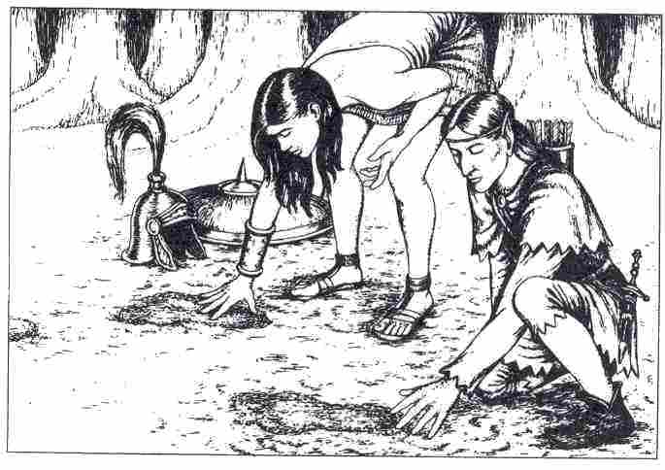

Apparemment, le petit groupe a fait une pause: les ravisseurs se sont sans doute concertés. Enfin, les Ogres ont repris les captifs sur leurs épaules, car les traces reprennent leur aspect initial: trois traces d'Ogres et quatre traces humaines, deux de bottes et deux de sandales.

Informations réservées au Maître
Veillez à ce que les joueurs n'aient pas l'impression que les Ogres ont échangé les prisonniers au cours de la pause. Insistez donc sur le fait que les traces redeviennent identiques à ce qu'elles étaient sur le sentier. Les Ogres portent donc toujours Isida Engstrand et les deux demi-Elfes, tandis que les Bandits vont à pied avec les jumeaux.

La forêt

Informations réservées au Maître
Dès que les héros pénètrent dans la forêt, prenez la carte de la forêt et montrez aux héros le tracé du chemin, carreau par carreau. Étant donné qu'ils suivent la trace des ravisseurs, les héros ne devraient pas s'écarter du chemin. Mais en tant que Maître de jeu vous ne pouvez naturellement pas le leur interdire. Faites-leur remarquer toutefois qu'il est dangereux de s'enfoncer dans le sous-bois.

Technique du jeu :
Les petits carreaux de la carte de la forêt ont 50 m de côté. Chaque fois que le groupe de héros passe dans un nouveau carreau, l'un des joueurs doit lancer un dé à 20 faces. Si le chiffre final du dé correspond au chiffre final du carreau, les héros rencontrent un monstre de la forêt. Par exemple: les héros pénètrent dans le carreau Q 7, le joueur tire un 17 : un monstre apparaît.

Vous utilisez un dé à 6 faces pour déterminer de quelle sorte de monstre il s'agit :
1 : Marasque (nombre: 1 )
2,3,4 : Lynx Tigré (nombre: 2)
5: Rat-Loup (nombre: 5-10, 1 D + 4)
6: Dragon des Arbres (nombre: 1)
Si les héros s'écartent du chemin, ils jettent 3 fois le dé à 20 faces pour chaque carreau. Un monstre apparaît dès l'instant où le chiffre final du nombre tiré correspond au chiffre final du carreau.
Lorsque les héros pénètrent dans une clairière où poussent des Tabourets de crapauds (voir carte 4) les conditions se modifient: si les héros se trouvent sur un sentier ou à l'écart, ils jettent 2 fois le dé à 20 faces. Si le chiffre final de l'un des lancers est identique au chiffre final du carreau considéré, c'est toujours une Marasque qui apparaît. Pour déterminer lequel des héros elle attaque, le mieux est de tirer à la courte paille. Là où vivent les Marasques, on ne rencontre aucun autre monstre de la forêt. Vous en comprendrez aisément les raisons en lisant la description de la Marasque.

Les monstres de la forêt

1 Marasque ou Tarentule de Maraskan
La forêt que les héros doivent traverser regorge de cette espèce de monstres. La Marasque est un animal à huit pattes qui s'apparente de loin aux araignées. A l'origine, on ne trouvait la Marasque que sur l'île de Maraskan, mais elle a ensuite été transplantée sur le continent où elle s'est multipliée rapidement. La Marasque compte parmi les animaux terrestres les plus venimeux de toute l'Aventurie. On la trouve partout où poussent les Tabourets de crapauds. Ce champignon constitue en effet l'aliment essentiel et préféré de la Marasque.
La Marasque est tachetée de jaune et de rouge comme ces champignons. Cet animal grandit et mue chaque année; il peut même vivre jusqu'à 14 ans.

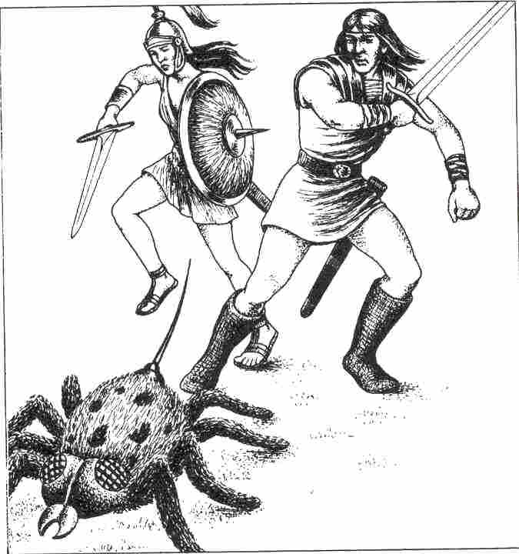

Une Tarentule de Maraskan âgée de dix ans mesure couramment 2 mètres de long, une Tarentule de un an atteint à peu près la taille d'un renard. A l'extrémité de leur abdomen, les Marasques portent un long dard mince qu'elles ne peuvent replier et qui fait normalement un angle de 45° avec leur corps. La Marasque attaque lorsqu'elle se sent menacée. Et elle se sent menacée dès qu'on l'approche à moins de 4 m. Elle progresse alors latéralement sur ses pattes articulées, se rapproche de son adversaire et se retourne au dernier moment pour essayer de l'atteindre avec son dard à la manière du Scorpion.
Le venin de la Marasque est un acide. La victime souffre d'horribles brûlures. La quantité de venin que peut injecter une Marasque dépend de son âge aussi bien que de l'épaisseur de sa carapace.

Valeurs de la Tarentule de Maraskan :
Courage * Attaque 12
Protection 1-14 Parade 0
Énergie Vitale 5- 70 Points d'Impact 1-14D
Classe de monstre 5- 70

* La notion de Courage n'est pas applicable ici. La Marasque attaque tout être vivant qui s'approche trop d'elle (à quelques rares exceptions près: par exemple les Ogres).

La plupart des autres valeurs de la Marasque dépendent de son âge. Une Marasque de 1 an a une valeur de Protection de 1 et peut obtenir 1 D de Points d'Impact. Une Marasque de 14 ans peut, en revanche, infliger à sa victime 14 D de Point-d'Impact (14-84) et sa valeur de Protection est de 14 ! (Fort heureusement, les Marasques âgées de 14 ans sont extrêmement rares.) Une indication importante: il n'est conseillé à aucun héros d'engager le combat avec une Marasque. Même en admettant que le héros réussisse une Parade contre l'Attaque de la Marasque, le dard de l'animal se brise, certes (et rend du même coup l'animal totalement inoffensif puisqu'il faut plusieurs mois pour qu'un nouveau dard repousse) mais, à l'instant où le dard est coupé, la Marasque projette du venin dans toutes les directions. Le héros (et toutes les personnes qui se trouvent à proximité directe de lui) jette un dé à 6 faces. S'il obtient un 1 ou un 2 il est aveugle pour le reste de l'aventure. Cela entraîne un retrait de 7 points en ce qui concerne sa valeur d'Attaque, de Parade et son Adresse. A cet inconvénient viennent s'ajouter les autres handicaps habituels des aveugles: incapacité à s'orienter, etc.
A la fin de l'aventure, le héros peut se rendre chez un guérisseur ou un Magicien de la ville voisine et se faire soigner.
Il vaut mieux éviter la Tarentule plutôt que d'engager le combat avec elle. Pour ce faire, il faut passer deux épreuves d'Adresse (une pour la première et une pour la seconde attaque. La seconde attaque n'étant jamais aussi violente que la première, il suffit d'une épreuve d'Adresse -3). Enfin le héros doit s'éloigner le plus rapidement possible du voisinage de la Tarentule.

2 Le Lynx Tigré
Espèce de chat géant qui se reconnaît, comme le lynx, à ses touffes de poils au bout des oreilles. Mais le Lynx Sauvage de l'Aventurie est bien plus gros que toutes les espèces de lynx connues. Il a presque les proportions d'un puma. Les Lynx sauvages vivent en couples stables et chassent toujours par deux; ils sont parfois accompagnés d'un ou deux petits. Ces gros chats sont rayés de noir et brun et leurs repaires sont très difficiles à trouver dans la forêt. C'est la raison pour laquelle le Lynx possède toujours un bonus de 5 points sur le premier lancer de dé de son attaque. Il exploite l'effet de surprise.

Valeurs d'un Lynx :
Courage 12* Attaque 16/11**
Énergie Vitale 25 Parade 4
Protection 2 Points d'Impact 2D
Classe de monstre 16

* Pour la première attaque du Lynx la règle normale de Courage ne vaut pas. Le Lynx considère le héros comme une proie et attaque donc le premier.
** Pour la toute première attaque, la valeur d'Attaque est 16, par la suite 11.

Le Lynx ne combat jamais très longtemps. Il se retire dès qu'il a reçu 6 points de Blessure.

3 Le Rat-Loup
Comme toutes les autres espèces de Rat, le Rat- Loup, animal long de 50 cm (sans la queue), pratique des règles de combat spécifiques: ces animaux n'ayant pas la possibilité de mordre les vêtements épais ni les armures, ils attaquent toujours les parties non protégées du corps de leur victime. Si un Rat réussit à mordre (Attaque réussie -Parade de la victime manquée) les points de Blessure sont directement soustraits de l'EV de la victime.
Les points de Blessure ne sont pas tirés au dé, ils sont fixés une fois pour toutes.

Valeurs d'un Rat-Loup
Courage 11 Attaque 7
Énergie Vitale 5 Parade 0
Protection 0 Points de Blessure 3
Classe de monstre 4

4 Le Dragon des Arbres
Les Dragons des Arbres sont irrésistiblement attirés par les objets métalliques (armures, pièces de monnaie, armes, etc.). Ils se laissent tomber de la ramure des arbres et s'abattent comme un tourbillon sur les héros. Le Dragon des Arbres lutte jusqu'à la mort ou jusqu'à la victoire. Les héros les plus malins le savent et ils abandonnent au monstre un quelconque morceau de métal, au besoin même un poignard ou un casque.

Valeurs du Dragon des Arbres :
Courage 18 Attaque 16
Énergie Vitale 35 Parade 9
Protection 5 Points d'Impact 1D+6
Classe de monstre 25

En tant que Maître du jeu, c'est à vous de décider du degré de difficulté de la progression à travers la forêt. Si les joueurs sont poursuivis par la malchance aux dés, vous pouvez aussi renoncer de temps en temps à faire apparaître tel ou tel monstre. Contentez-vous alors de dire :
-Un Lynx gronde dans le taillis... mais il ne bondit pas sur le héros! Ou bien: un Dragon des Arbres s'agite dans les branches... il vous manque de peu... !
Il faut tout de même que les héros puissent poursuivre leur propre objectif, qui est de retrouver la trace des passagers enlevés.
Reprenez la carte de la forêt. Examinez encore une fois le chemin qui a été tracé. Les héros pénètrent dans la forêt par le sud, en R 10. La trace des ravisseurs suit le chemin jusqu'à la fourche de la case D 14. C'est là que les Ogres, leurs victimes, Isida et les deux demi-Elfes, sur les épaules, se séparent de Nina et de Rank avec les deux Bandits.

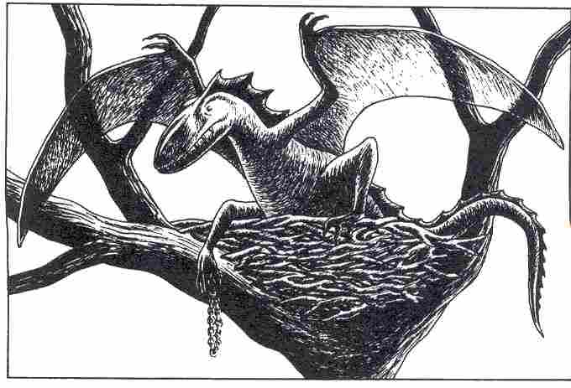

Les traces ne laissent aucun doute sur ce point. Les joueurs doivent donc choisir de suivre les Ogres avec leurs victimes, ou Nina, Rank et les deux inconnus. Les Ogres sont partis vers le Nord-Ouest, en direction de leur caverne, Rank et Nina sont partis vers l'Ouest. Si les héros suivent Rank et Nina, ils commettent une lourde erreur. Mais ils ont encore une chance de faire un meilleur choix.

Information clé
Là où le chemin sort de la carte, les héros trouvent les corps de deux inconnus d'aspect assez déplaisant, ils ont tous les deux été tués d'un coup de poignard dans le dos. Il ne reste plus sur le sol que deux traces d'individus chaussés de sandales. Ces traces s'éloignent vers l'ouest.
Si vous êtes un Maître de jeu particulièrement patient et que vous vouliez accorder un ultime secours à vos joueurs, vous pouvez imaginer que l'un des deux hommes a inscrit dans la terre humide du sous-bois le nom de Nina.

Informations réservées au Maître
Les héros ont encore deux choses à faire: libérer les prisonniers et arrêter les meurtriers.
Arrangez-vous, en tant que Maître de jeu pour que, au terme d'un débat intense, les joueurs se décident d'eux-mêmes à aller libérer d'abord les prisonniers pour arrêter ensuite les coupables.
Si vous n'y réussissez pas et que les héros s'obstinent à suivre la trace qui va vers l'Ouest, l'aventure touche à sa fin: 5 kilomètres plus loin, la trace retourne vers le fleuve où elle disparaît. Les deux jumeaux Engstrand ont manifestement été emmenés par un bateau qui les attendait là.
Il ne sert plus à rien de retourner dans la forêt. Il y a longtemps que les Ogres ont tué leurs victimes. Nina et Rank atteindront Havéna et s'empareront de l'héritage. Les héros ne pourront pas prouver leur culpabilité. Ils auront même à redouter que Nina ne fasse éliminer les derniers témoins de ses crimes par des tueurs à gages. Les héros auront désormais intérêt à éviter les environs de Havéna. Les héros reçoivent 60 POINTS D'A VENTURE. En revanche, ils ne touchent naturellement pas la moindre pièce d'or. Qui pourrait les payer ?
Mais revenons dans la forêt, en admettant que vos héros aient choisi le bon chemin, celui qui va vers le Nord-Ouest. En ce qui concerne les dés, les règles énoncées au début de ce chapitre valent toujours. Si vous observez le chemin qui va à la caverne de l'Ogre vous vous apercevez qu'il fait encore une fourche peu avant d'arriver à la caverne. Les Ogres et leurs prisonniers ont pris la branche qui se dirige vers le Nord.

Le Druide Nain

Informations particulières
Si les héros suivent le chemin du Nord-ouest, ils se heurtent bientôt à une paroi rocheuse. Cette paroi présente une faille de 10 cm de large et de 2 m de haut, mais on ne peut l'élargir ni avec des armes, ni à l'aide d'outils.
Qu'ils le veuillent ou non, les héros doivent faire demi-tour et essayer d'emprunter le chemin qui se dirige vers le Nord. Là, ils trouvent encore une clairière parsemée de Tabourets de crapauds.
Au milieu de la clairière se tient un Nain chauve vêtu d'une longue robe. Dès que le Nain aperçoit les héros, il les interpelle :
-Hé! Vous là-bas! Que cherchez-vous dans ce coin perdu ? Ne savez-vous pas qu'il y a des Ogres dans les parages ?

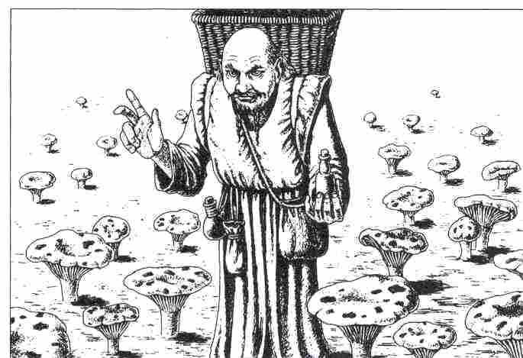

Informations réservées au Maître
Le comportement du Nain dépend naturellement de l'attitude des héros. S'ils se montrent aimables à son égard, le petit Druide est aussitôt prêt à les aider. Il porte dans un flacon à sa ceinture un puissant Élixir de Vie qu'il distribue généreusement à tous les héros.
Les héros récupèrent à cette occasion jusqu'à 7 POINTS DE VIE; ils remarquent aussi que le Nain exhale une odeur pénétrante, à peine supportable. Le Nain ne semble pas en être troublé :
-Je sens mauvais, n'est-ce-pas ? leur dit-il. Ce n'est pas étonnant, il n'y a pas bien longtemps que je me suis roulé dans la couche d'un Ogre.
Poursuivez la conversation avec les héros en jouant le rôle du Druide. Le Nain est gentil et rusé. Il part du principe que seuls les héros assez rusés doivent réussir en Aventurie. C'est la raison pour laquelle il donne certes des indications aux héros, mais considère que c'est à eux de résoudre leurs problèmes essentiels.
Si les héros s'impatientent et si jamais ils le menacent, le Nain se met le poing sur le front et murmure une formule. Quelques instants après, un orage éclate. De violents éclairs traversent la clairière et il s'en faut de bien peu que les héros ne soient frappés par la foudre. A la faveur du désordre général, le Nain disparaît à tout jamais dans le sous-bois.

Le Druide donne aux héros les indications suivantes.
Les Marasques ne supportent pas l'odeur des Ogres et elles ne les attaquent donc jamais. C'est la raison pour laquelle il se roule dans la couche des Ogres. Il peut ainsi ramasser tranquillement les Tabourets de crapauds dont il a besoin pour préparer ses breuvages. A l'entrée de la caverne des Ogres, est enchaînée une vieille et redoutable Marasque. Le Nain a mis au point une méthode pour pouvoir passer devant elle sans problème - même quand il ne porte plus sur lui l'odeur de l'Ogre. Mais il ne veut pas trahir son secret.
Il ne servirait à rien que les héros se frottent au Druide pour s'imprégner de son odeur, l'imprégnation ne serait pas assez forte.
Il existe un deuxième accès aux cavernes des Ogres (à l'extrémité du chemin vers le Nord-Ouest). Il ne s'agit certes que d'une faille de 10 cm dans le rocher, mais on peut élargir cette faille si l'on connaît la bonne méthode. Le Nain ne veut pas non plus livrer ce secret, mais il accepte d'aider les héros en leur disant :
-Dommage que mon amie, la sorcière des Gobelins Renée de Paucrads Bouretta ne soit pas là ! Elle vous aiderait, j'en suis sûr. Dans son nom seul se trouve la clef de votre problème.
Explication: Ce nom est l'anagramme de Tabouret de crapauds. Lorsqu'on frotte les bords de la faille rocheuse avec du suc de Tabourets de crapauds elle s'élargit jusqu'à 60 cm et reste ouverte pendant deux heures.
Le Druide Nain sait que les trois Ogres se trouvent dans leur antre et il croit avoir entendu des voix humaines émanant de la caverne.
Il ne donne aucune indication sur la disposition intérieure des cavernes et se refuse à y accompagner les héros ou à leur fournir une autre forme de soutien.
Dès que les héros insistent pour obtenir davantage de lui, il disparaît dans la forêt.

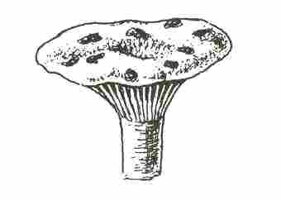

La caverne de l’Ogre

Informations générales
Les deux entrées de la caverne des Ogres se trouvent au pied d'une falaise de rocher. Les rochers sont essentiellement calcaires. La caverne est une formation naturelle, mais elle a été agrandie à certains endroits par ses occupants. Sauf la partie qui sert de salle de séjour à la famille d'Ogres, tous les couloirs et toutes les pièces sont dépourvus de lumière.
Un cercle de Tabourets de crapauds se trouve immédiatement devant l'ouverture.

1. L'entrée

Informations générales
La forme et l'orientation du couloir vous sont indiquées par la carte de la caverne de l'Ogre. L'entrée de la caverne a 3 m de haut sur 2 m de large. Le couloir mesure environ 3 m de large 3,5 à 4 m de haut.

Informations particulières
A l'entrée de la caverne sont déposés quelques flambeaux avec de l'amadou et des pierres à feu. Les flambeaux font 1,5 m de long, mais les héros peu- vent les allumer et les transporter sans peine.

Informations réservées au Maître
Néant.

2. La caverne de la Marasque

Informations générales
Dimensions: voir la carte -jusqu'à 8 m de hauteur.

Informations particulières
Une Tarentule de Maraskan âgée de 10 ans est attachée à une colonne de pierre qui se dresse au milieu de la caverne et relie le sol au plafond. La chaîne est assez longue pour que le monstre puisse atteindre sans difficulté n'importe quel point de la caverne 2.

Informations réservées au Maître
Si les héros essaient de passer en force devant la Marasque, le monstre les attaque deux fois (voir à la page 93 les valeurs de la Marasque). Mais il y a pourtant un moyen de passer devant le monstre sans rIsque.
Ils retournent à l'entrée de la caverne, cueillent quelques Tabourets de crapauds et les jettent dans la caverne de telle sorte que, pour atteindre ces gourmandises, la Marasque enroule sa chaîne autour de la colonne. Lorsque la chaîne est assez courte, les héros peuvent passer.

3. Couloir avec diverses niches et embranchements

Informations générales
Hauteur du couloir: 3 à 5 m. La forme et les dimensions sont indiquées sur la carte.

Informations particulières
Niche 3a :
C'est là que les Ogres ont une réserve de champignons (nourriture de la Marasque de la salle 2).
Niche 3b :
Diverses armes sont posées là, pour la plupart rouillées et inutilisables. Mais au sommet du tas, on peut voir deux sabres très semblables et provenant manifestement d'une manufacture d'armes. Sur la garde de chacun des sabres est gravé un nom: sur l'un Réo, sur l'autre Raoul.
Couloir 3c :
Ce couloir est orienté vers le sud et l'on entend dans le fond un craquement de bois brûlé, des bruits de marmites, les voix éraillées des Ogres en colère.
Embranchement 3d :
Couloir de 1,5 m de haut et à peine 1 m de large.

Informations réservées au Maître
Le couloir 3d est si étroit que jamais un Ogre ne pourrait y passer. Les héros ne devraient donc même pas essayer ce couloir puisqu'ils sont à la recherche des Ogres et de leurs victimes. S'ils le font, ils aboutissent dans la grotte 4 qui n'est pas un lieu des plus agréables...

4. La grotte du Kraken

Informations générales
Les héros débouchent sur une grotte de dimensions colossales. La lueur des flambeaux ne suffit pas à en éclairer la partie Nord. Le plafond voûté atteint au moins 20 m de hauteur dans sa partie la plus haute. La grotte 4 est en réalité un lac souterrain bordé seulement par une bande de terre de 2 à 3 m de large côté sud.

Informations particulières
Quelques Squelettes jonchent la rive. On peut distinguer au moins les restes d'un Ours des Cavernes. Tout près de la rive, quelques ossements humains, ainsi que des morceaux d'armure, une bourse de cuir ouverte d'où sortent quelques pièces d'or.

Informations réservées au Maître
Si les héros s'empressent de quitter la grotte après un simple coup d'œil à l'intérieur, il ne leur arrive rien. Mais s'ils restent plus longtemps et tentent d'examiner les pièces d'or tombées sur la rive, ils sont attaqués par une Pieuvre Géante qui sort de l'eau: le Kraken
Le Kraken lance d'abord 3 tentacules hors de l'eau. S'il y a trois héros au bord de l'eau, chacun d'entre eux doit passer une épreuve d'Adresse + 2 pour ne pas être englouti. S'il n'y a qu'un héros sur la rive, il faut qu'il passe trois épreuves d'Adresse + 2, sans quoi le monstre l'atteint.
Le Kraken qui atteint le héros l'attire vers sa mâchoire et le mord (1 D + 4 Points d'Impact). Le monstre lâche ensuite sa victime pour se replonger dans l'eau et lancer trois autres tentacules. Les héros peuvent profiter de ce répit pour prendre la fuite. Si l'un d'entre eux est assez maître de lui pour penser dans un tel moment à ramasser la bourse, il y trouve 20 pièces d'or.

Valeurs du Kraken
Courage 15 Attaque 8
Énergie Vitale 65 (6 attaques par tour)
Protection 0 Parade 0
Points d'Impact 1D+ 4
Classe de monstre 40

Règles du combat : Lorsque le Kraken réussit son attaque, il enserre le héros entre ses tentacules, mais il ne l'a pas encore mordu! Le héros ne peut pas éviter d'être pris mais il peut couper un tentacule ou se dégager en subissant une épreuve d'Adresse + 2. Pour couper un tentacule, le héros doit réussir une attaque et marquer des Points d'Impact. S'il obtient 8 PI, il a sectionné un tentacule. Si le héros n'obtient pas 8 PI, les PI obtenus sont soustraits de l'EV du monstre; s'il obtient 8 PI ou plus, ces points sont également soustraits de l'EV du monstre.
Si le héros ne réussit pas à sectionner le tentacule, soit parce qu'il ne réussit pas son épreuve d'Adresse, soit parce qu'il est enserré par plusieurs tentacules, le monstre le mord alors immédiatement. (PI: 1 D + 4)

5. Caverne vide

Informations générales
Dimensions: voir la carte. La caverne a 1,80 m de hauteur côté sud, 4 m côté Nord.

Informations particulières
Tous les murs sont recouverts de champignons verts phosphorescents. Les champignons sont également couverts d'asticots verdâtres qui rampent lentement sur les plantes et les parois humides.

Informations réservées au Maître
Néant.

6. Couloir étroit

Informations générales
Dimensions: voir la carte. Le couloir n'excède jamais 1,80 m de hauteur, dans le passage le plus étroit il ne mesure que 80 cm de largeur.

Informations particulières
Le couloir se termine côté sud sur une faille de 10 cm de large dans la paroi, et de la lumière pénètre par cette fente dans le couloir. Au Nord le couloir débouche dans la caverne 5.

Informations réservées au Maître
La faille peut s'élargir de l'intérieur suffisamment pour qu'un homme puisse s'y glisser. Une partie du rocher est mobile et on peut la pousser.
Cette faille est un accès secret à la caverne des Ogres que le Druide Nain s'est ménagée. Le Nain a disposé la porte de rocher de telle sorte qu'on ne peut l'ouvrir de l'extérieur qu'à condition d'en frotter les bords avec du suc de Tabourets de crapauds. Pour l'ouvrir de l'intérieur, on n'a pas besoin de tour de magie.

7. Caverne d'habitation de la famille d'Ogres

Informations générales
Dimensions: voir la carte. La caverne voûtée a une hauteur de 7 m en son centre, et la hauteur diminue régulièrement de tous les côtés. Côté ouest, une ouverture de 4 x 4 m. Côté sud, la paroi de la caverne est percée d'un trou rond d'environ 75 cm de diamètre.

Informations particulières
Une immense cheminée est ménagée contre la paroi Nord, et on a installé dans l'âtre un chaudron d'une capacité de plus de cent litres. La fumée s'échappe par un conduit naturel au-dessus du foyer.
Une Ogresse remue à l'aide d'une immense cuillère de bois la mixture qui bouillonne dans le chaudron, dont se dégage une légère vapeur. Un jeune Ogre l'observe. Le père Ogre, qui mesure 4 m, remet du bois dans le feu.
Il tire ce bois d'une pile de bûches où il ne reste plus que deux ou trois petits troncs. Un large plateau de pierre est posé à même le sol de la caverne, il doit être utilisé comme table, car les Ogres ont jeté un peu de paille autour pour pouvoir s'y installer.
Les deux demi-Elfes et Isida Engstrand sont assis contre le mur sud de la caverne, tous trois ligotés et bâillonnés, et ils portent encore les lambeaux de leurs sous-vêtements. Entre Isida et Raoul, on aperçoit un trou dans la paroi de la caverne.
L'Ogresse se dirige vers Réo et lui pince l'épaule pour tâter la chair. Elle revient vers le foyer d'un air satisfait.
(Les héros peuvent observer tout cela -soit de l'entrée de la caverne côté Nord-Ouest, soit par le trou de la paroi sud.)
Entre-temps, l'Ogre a jeté le dernier morceau de bois au feu. L'Ogresse montre le foyer et gronde quelque chose à l'intention de son compagnon. Cela déclenche une dispute en langage d'Ogre, dispute violente au terme de laquelle l'Ogre sort en maugréant. (Il est manifestement sorti pour chercher du bois. )

Informations réservées au Maître
Les héros peuvent imaginer plusieurs méthodes pour surprendre les Ogres :

1. Ils suivent l'Ogre pour l'affronter seul et ensuite retournent à la caverne où il n'ont plus qu'à se battre avec l'Ogresse et le jeune Ogre.
2. Les héros se glissent par les salles 8 et 9 sur le dos des prisonniers, ils les délient et leur procurent des armes. Ils sont ainsi 3 de plus à lutter contre les Ogres (les valeurs de combat d'Isida, de Raoul et de Réo figurent en fin d'ouvrage).
3. Les héros et les prisonniers libérés tentent de s'enfuir pendant la dispute entre les Ogres.
La méthode qui remporte le plus de succès dépend de la réaction des Ogres, et naturellement de vous, en tant que Maître du jeu.

Valeurs de l'Ogre
Courage 22 Attaque 10
Énergie Vitale 55 Parade 6
Protection 2 Points d'Impact 2 D + 5
Classe de monstre 25

Valeurs de l'Ogresse
Courage 20 Attaque 8
Énergie Vitale 50 Parade 6
Protection 2 Points d'Impact 2 D + 4
Classe de monstre 20

Valeurs du jeune Ogre
Courage 16 Attaque 6
Énergie Vitale 35 Parade 5
Protection 2 Points d'Impact 1 D + 6
Classe de monstre 15

Trésors: Si les héros ont l'idée de fouiller la caverne d'habitation des Ogres (7), ils trouvent dans une niche de la paroi Nord une cassette contenant 60 pièces d'argent. Cette niche est fermée par une dalle de pierre.

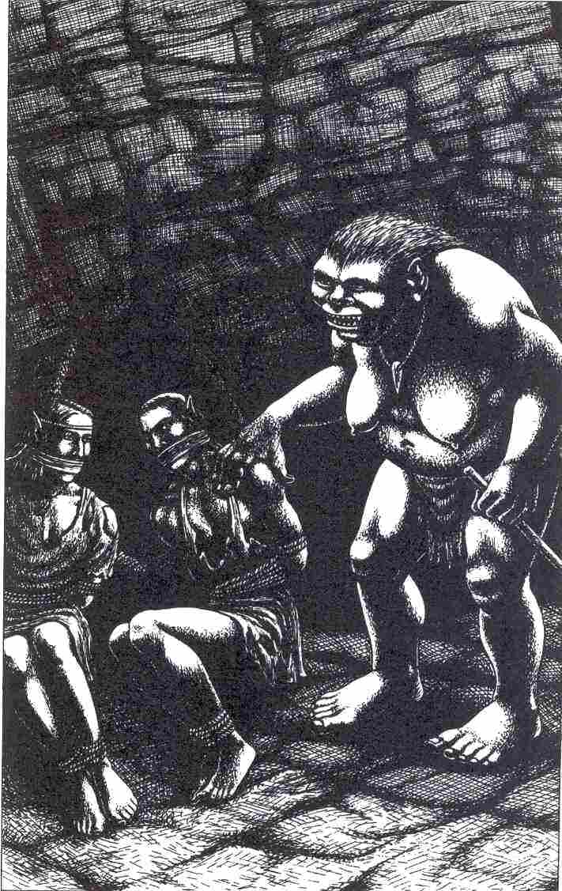

8. Chambre à coucher des Ogres

Informations générales
Dimensions: voir la carte. La grotte a 6 m de haut en son centre et le plafond s'abaisse régulièrement de tous les côtés. La sortie côté sud-ouest a 1,80 m de haut, l'accès Nord-Est 4 m.

Informations particulières
Les Ogres ont répandu d'énormes quantités de paille sur le sol de la caverne. D'épaisses peaux de bêtes sont jetées négligemment les unes sur les autres.

Informations réservées au Maître
Cette caverne puante grouille de souris. Les souris s'enfuient dans tous les sens dès que les héros pénètrent dans la caverne.

9. Débarras

Informations générales
Cette grotte tout en longueur n'excède nulle part 2 m de haut. Elle présente deux entrées l'une à l'Ouest et l'autre à l'Est.

Informations particulières
La grotte est remplie d'objets que les Ogres y ont lancés par l'une ou l'autre entrée. Comme elle est très basse, ils n 'y pénètrent presque jamais et se contentent d'y jeter tous les objets qui leur paraissent inutiles. Il s'est donc formé deux tas qui s'élèvent chacun derrière une entrée et barrent la route aux héros. Ces tas sont essentiellement constitués d'armes brisées, de haillons et de morceaux d'armures en train de pourrir ou de rouiller.

Informations réservées au Maître
Les héros peuvent s'enfuir par-dessus les tas de détritus. Sur toute la surface est ménagé un espace de 35 cm entre les tas et le plafond de la grotte, et un homme peut se glisser par cet espace.
Mais les héros peuvent aussi débarrasser les tas d'ordures par précaution. Cette méthode est surtout conseillée pour le tas qui se trouve du côté de l'entrée est de la caverne 9. Car, premièrement, les héros et les prisonniers pourront ainsi s'enfuir plus rapidement, ils n'auront pas besoin de ramper l'un après l'autre par-dessus les tas d'ordures. D'autre part ils découvriront, même s'ils ne débarrassent que la partie supérieure des tas, un curieux instrument de magie.

La ceinture magique C'est un instrument de défense comportant une ceinture, un fourreau et une bourse. La bourse contient 15 pièces d'or et un petit flacon d'Élixir de Vie qui peut rapporter jusqu'à 20 POINTS DE VIE.
La magie de la ceinture est expliquée par des signes gravés à l'intérieur.
La ceinture rend invisible. Cette particularité vaut pour la ceinture elle-même, l'arme que l'on met dans le fourreau et le corps de celui qui la porte. Les vêtements et l'armure restent donc visibles. La ceinture ne peut donc être utilisée que par un héros qui est disposé à se déshabiller entièrement. Lorsqu'un héros invisible lutte contre un adversaire, il faut diviser par 3 la valeur d'Attaque et la valeur de Parade de l'adversaire. (Le résultat doit toujours être arrondi au chiffre supérieur. Une valeur d'Attaque de 10 devient 4.) Le héros invisible peut, en même temps, ajouter 2 points à sa propre valeur d'Attaque. L'invisibilité commence dès que la ceinture est bouclée et se termine dès qu'on défait la boucle.
La ceinture présente un grave inconvénient: son action peut s'interrompre brusquement, sans préavis! Le héros qui porte la ceinture jette un dé à 20 faces. Ille fait deux fois par tour de jeu (une fois au début, une fois au milieu) et une fois au début de chaque assaut. Si le héros obtient un 18 ou plus, il redevient visible tout d'un coup. Étant donné qu'il est nu, sa valeur de Protection est alors 0.
En outre, le héros -c'est-à-dire le joueur- n'a pas le droit de dire un mot tant qu'il porte la ceinture. Sinon il redevient visible tout d'un coup.
Une ceinture qui a perdu d'une façon ou d'une autre son pouvoir magique (autrement qu'en ouvrant la boucle) ne peut être réutilisée qu'au bout de 70 jours. Si le héros a rompu le sortilège en prononçant un mot, la ceinture est endommagée à tout jamais. Le héros ne devra pas obtenir un nombre supérieur à 15 lorsqu'il jettera les dés pour passer les tests d'invisibilité qui lui sont imposés.
Tant que le pouvoir magique de la ceinture n'a pas été détruit, par malheur ou par inadvertance, cette ceinture aune valeur de 100 pièces d'or. Si ce pouvoir est rompu, ne serait-ce qu'une fois, cette valeur se réduit à 15 pièces d'argent.

La libération

L'aventure prend fin avec la libération des prisonniers et leur fuite -réussie il faut l'espérer -avec les héros.
La suite de l'histoire se résume ainsi: les héros, accompagnés d'Isida Engstrand et des deux demi- Elfes, retournent le plus vite possible au Grand Fleuve. Une embarcation qui passe les emmène jusqu'à Havéna ; la fin du voyage se déroule sans incident.
Arrivée au port, la petite troupe se précipite au bureau du Capitaine de la Garde Municipale, où l'on est justement en train d'ouvrir le testament d'Elenreich Engstrand...
Les deux jumeaux Rank et Nina, stupéfaits, sont arrêtés immédiatement et condamnés à l'exil sur l'île d'Hylailos dans l'archipel du Cyclope. Les affirmations réitérées de Rank selon lesquelles tous les crimes seraient exclusivement l'œuvre de sa sœur ne lui servent à rien. Nous ne saurons jamais si c'est à tort qu'il a été considéré comme son complice.
Isida Engstrand hérite de l'immense fortune d'Elenreich. Dans sa joie, elle donne 100 pièces d'or à chaque héros et un cheval de l'écurie de son grand-oncle (chaque cheval vaut aussi 100 pièces d'or).
Devant une telle générosité, en tant que Maître de jeu, vous ne voudrez pas être en reste. Nous proposons que chaque héros reçoive 200 POINTS D'AVENTURE ; à la condition toutefois que les héros aient réussi à sauver Isida et à faire arrêter Nina.

Valeurs des monstres

et des principaux

personnages

Nina Engstrand
Courage 11 Énergie Astrale 32
Intelligence 13 Attaque 11
Charisme 13 Parade 9
Adresse 12 Arme préférée
Force Physique 9 poignard 1 D + 1
Énergie Vitale 33 Protection 1

Nina Engstrand est une Magicienne de Niveau 2. Mais seul Rank Engstrand le sait. Nina tient ses facultés de Magicienne cachées et n'y recourt que dans les cas de besoin urgent.

Rank Engstrand
Courage 9 Attaque 11
Intelligence 12 Parade 9
Charisme 10 Arme préférée
Adresse 11 sabre 1D+3
Force Physique 10 Protection 2
Énergie Vitale 35

Isida Engstrand
Courage 10 Attaque 10
Intelligence 11 Parade 8
Charisme 13 Arme préférée
Adresse 11 poignard 1D+1
Force Physique 11 Protection 1
Énergie Vitale 30

Raoul et Réo (demi-EIfes)
Même valeurs pour les deux
Courage 10 Énergie Astrale 20
Intelligence 13 Attaque 11
Charisme 12 Parade 9
Adresse 13 Arme préférée
Force Physique 10 sabre 1D+3
Énergie Vitale 28 Protection 2

Raoul et Réo ont trois formules magiques
Balsamon -Guérison !
Lumen et Candela -Que la lumière soit !
Protectio Armatura -Couvre-moi !

Thorn Engstrand, Trull Engstrand, Hella Manders, Hélène Alwing
Pas de valeurs de combat puisqu'aucun de ces personnages ne participe à un combat.

Capitaine Haruk Ulfaran
Courage 13 Attaque 15
Intelligence 9 Parade 12
Charisme 12 Arme préférée
Adresse 14 épée 1D+6
Force Physique 14 Protection 2
Énergie Vitale 46

Ulfaran est un Aventurier de Niveau 9.

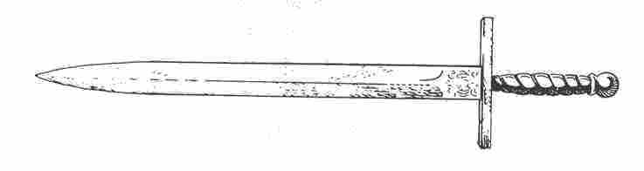

Le barreur Oggeck
Courage 12 Attaque 13
Intelligence 8 Parade 12
Charisme 8 Arme préférée
Adresse 12 sabre 1D+6
Force Physique 15 Protection 3
Énergie Vitale 39

Oggeck est un Aventurier de Niveau 7

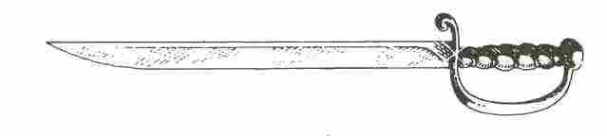

Rameur de l'Etoile de Havéna
Courage 10 Attaque 11
Énergie Vitale 25 Parade 8
Protection 1 Points d'Impact 1D+2
Classe de monstre 12

Soldat de la Garde de Ferdok
Courage 10 Attaque 12
Énergie Vitale 35 Parade 10
Protection 4 Points d'Impact 1D+4
Classe de monstre 14

Birgit Gerrefan,

Femme Officier de la Garde de Ferdok
Courage 14 Attaque 15
Énergie Vitale 45 Parade 12
Protection 4 Points d'Impact 1D+7
Classe de monstre 30

Officier d'Albemar
Courage 12 Attaque 15
Énergie Vitale 40 Parade 11
Protection 4 Points d'Impact 1D+6
Classe de monstre 26

Sergent d'Albemar
Courage 14 Attaque 13
Énergie Vitale 45 Parade 10
Protection 4 Points d'Impact 1D+6
Classe de monstre 17

Soldat d'Albemar
Courage 10 Attaque 12
Énergie Vitale 35 Parade 10
Protection 3 Points d'Impact 1D+4
Classe de monstre 12

Rat-Loup
Courage 11 Attaque 7
Énergie Vitale 5 Parade 0
Protection 0 Points de Blessure 3
Classe de monstre 4

Dragon des Arbres
Courage 18 Attaque 16
Énergie Vitale 35 Parade 9
Protection 5 Points d'Impact 1D+6
Classe de monstre 25

Kraken ou Pieuvre Géante
Courage 15 Attaque 8
Énergie Vitale 65 (6 attaques par tour)
Protection 0 Parade 0
Points d'Impact 1 D + 4
Classe de monstre 40

Ogre
Courage 22 Attaque 10
Énergie Vitale 55 Parade 6
Protection 2 Points d'Impact 2D+5
Classe de monstre 25

Ogresse
Courage 20 Attaque 8
Énergie Vitale 50 Parade 6
Protection 2 Points d'Impact 2D+4
Classe de monstre 20

Jeune Ogre
Courage 16 Attaque 6
Énergie Vitale 35 Parade 5
Protection 2 Points d'Impact 1D+6
Classe de monstre 15

Pirate du fleuve
Courage 9 Attaque 10
Énergie Vitale 25 Parade 8
Protection 2 Points d'Impact 1D+3
Classe de monstre 10

Brigand
Courage 8 Attaque 10
Énergie Vitale 20 Parade 7
Protection 2 Points d'Impact 1D+3
Classe de monstre 10

Tarantule de Maraskan ou Marasque
Courage * Attaque 12
Énergie Vitale 5- 70 Parade 0
Protection 1-14 Points d'Impact 1-14D
Classe de monstre 5- 70

* La notion de Courage n'est pas applicable en l'occurrence. La Marasque attaque tout être vivant qui s'approche trop d'elle (à quelques exceptions près, par exemple les Ogres).

Lynx Tigré
Courage * 12 Attaque ** 16/11
Énergie Vitale 25 Parade 4
Protection 2 Points d'Impact 2D
Classe de monstre 16

* Les règles normales de Courage ne valent pas pour la première attaque du Lynx Tigré. Le Lynx considère les héros comme des proies et les attaque.
** Pour la toute première attaque le Lynx a une valeur d'Attaque de 16, par la suite de 11.

